

Décembre 2014

Manuel de construction de latrines

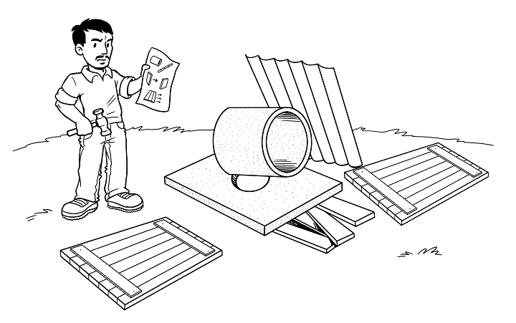



424 Aviation Road NE

Calgary, Alberta, T2E 8H6, Canada

Tél. : + 1 (403) 243-3285, Fax : + 1 (403) 243-6199

Courriel : [resources@cawst.org](file:///N:\Education%20Program%20Development\Templates\resources@cawst.org), Site Internet : [www.cawst.org](file:///N:\Education%20Program%20Development\Templates\www.cawst.org)

CAWST (Centre for Affordable Water and Sanitation Technology) est un organisme à but non lucratif qui propose des services de formation et de conseil aux organisations qui travaillent directement avec les populations des pays en développement n'ayant pas accès à l'eau potable et à un assainissement de base.

L'une des stratégies fondamentales de CAWST est de rendre les connaissances dans le domaine de l'eau accessibles à tous. Il est donc indispensable de développer et de distribuer gratuitement des supports pédagogiques ; l'objectif étant que les personnes ayant besoin de ces informations puissent y accéder facilement.

Le contenu de ce document est libre et sous licence Creative Commons Attribution Works 4.0 International License. Pour voir une copie de cette licence, consultez le site <http://creativecommons.org/licenses/by/4.0> ou écrivez à Creative Commons, 171 Second Street, Suite 300, San Francisco, California 94105, USA.

Vous êtes libre de :

* Partager – copier, distribuer et transmettre ce document
* **Modifier** – adapter ce document

A condition :

* d'en indiquer l'origine. Vous devez indiquer que CAWST est l'auteur initial de ce document. Veuillez mentionner notre site internet : [www.cawst.org](http://www.cawst.org/)

CAWST publiera périodiquement des mises à jour de ce document. Pour cette raison, nous vous recommandons de ne pas proposer ce document en téléchargement sur votre site Internet.



[*www.cawst.org/resources*](http://www.cawst.org/resources)

**Restez informé et obtenez une assistance :**

* Dernières mises à jour de ce document
* Autres documents de formation
* Assistance pour utiliser ce document dans le cadre de votre travail

*CAWST propose un mentorat et un accompagnement pour utiliser ses supports éducatifs et de formation.*

CAWST et ses administrateurs, employés, contractants et bénévoles n'endossent aucune responsabilité et ne donnent aucune garantie en ce qui concerne les résultats pouvant être obtenus par l'utilisation des informations fournies.

**Table des matières**

[Acronymes iv](#_Toc436600925)

[Abréviations iv](#_Toc436600926)

[Conversions de mesures iv](#_Toc436600927)

[Glossaire v](#_Toc436600928)

[1 Avant de commencer 7](#_Toc436600929)

[1.1 Sécurité lors de la construction 7](#_Toc436600930)

[1.2 Outils et matériaux 8](#_Toc436600931)

[2 Travailler avec le béton 11](#_Toc436600932)

[2.1 Mesures de sécurité pour utiliser du ciment 11](#_Toc436600933)

[2.2 Préparation du béton 12](#_Toc436600934)

[2.3 Mélange du béton 19](#_Toc436600935)

[2.4 Mélange du mortier 20](#_Toc436600936)

[2.5 Finition du béton 20](#_Toc436600937)

[3 creusement de fosse 22](#_Toc436600938)

[4 revêtement des fosses 25](#_Toc436600939)

[4.1 Béton coulé 29](#_Toc436600940)

[4.2 Briques, parpaings ou pierres 30](#_Toc436600941)

[4.3 Ferrociment 33](#_Toc436600942)

[4.4 Anneaux de béton ou de terre cuite préfabriqués 34](#_Toc436600943)

[5 Dalles 35](#_Toc436600944)

[5.1 Conception de dalle 35](#_Toc436600945)

[5.2 Dalle en bambou ou bois 38](#_Toc436600946)

[5.3 Dalle en béton armé 39](#_Toc436600947)

[5.4 Dalle en dôme en béton 46](#_Toc436600948)

[5.5 Trou 52](#_Toc436600949)

[5.6 repose-pieds 53](#_Toc436600950)

[5.7 Plate-forme SanPlat 55](#_Toc436600951)

[6 Installation de la dalle 58](#_Toc436600952)

[7 Installation de tuyauterie 59](#_Toc436600953)

[7.1 Toilettes à chasse d'eau manuelle 59](#_Toc436600954)

[7.2 Séparation des urines 60](#_Toc436600955)

[8 Construction de compartiments de stockage d'excreta au-dessus du sol 60](#_Toc436600956)

[9 Construction d'une superstructure 61](#_Toc436600957)

[10 Entretien et vidange des latrines 63](#_Toc436600958)

[11 Ressources supplémentaires 64](#_Toc436600959)

[12 Références 65](#_Toc436600960)

# Acronymes

CAWST Centre des technologies d'eau et assainissement à faible coût (Centre for Affordable Water and Sanitation Technology)

VIP Latrine améliorée à fosse ventilée (ventilated improved pit)

# Abréviations

cm centimètre

L litre

m mètre

mm millimètre

“ pouce

# Conversions de mesures

|  |  |  |
| --- | --- | --- |
| **Longueur ou distance**  1 pied = 0,30 m  1 mètre = 3,28 pieds  1 pouce = 25,4 mm  1 pouce = 2,54 cm  1 cm = 0,39 pouce  1 cm = 10 mm  1 mm = 0,1 cm  1 mm = 1000 µm  1 µm = 0,001 mm | **Volumes**  1 gallon = 3,78 litres  1 litre = 0,26 gallon  1 litre = 33,8 oz (US)  1 litre = 1000 ml  1 mL = 0,001 l | **Surface**  1 m2 = 10,76 ft2  1 ft2 = 0,09 m2 |

# Glossaire

**Caisson** Structure de support temporaire utilisée quand il y a risque d'effondrement de la fosse d'une latrine pendant le creusement.

**Ciment** Poudre (faite de calcaire et d'argile) que l’on mélange avec de l’eau, du sable et du gravier pour faire du béton.

**Béton** Matériau de construction très dur fait de ciment, de sable, de gravier et d'eau.

**Corroder** Lorsque quelque chose se détériore au contact de l’air, de l’eau ou d’un acide.

**Corrosif** Adjectif qui qualifie une substance capable de ronger chimiquement ou endommager un autre matériau.

**Excreta** Urines et fèces non mélangées avec de l’eau de chasse.

**Base** Revêtement partiel sur les 0,5 m du haut de la fosse qui soutient la dalle, empêche les parois de s'effondrer et réduit l'infiltration de l'eau de surface dans la fosse.

**Imperméable** Synonyme d'étanche. Les liquides ne peuvent pas passer à travers.

**Infiltrer** Passer dans ou à travers quelque chose. L'infiltration est le processus par lequel les liquides d'une fosse de latrine pénètrent dans le sol environnant.

**Mortier** Matériau de construction fait de ciment, sable et d'eau.

**Perméable** Se dit d'un matériau à travers lequel les liquides peuvent passer. Les parois des fosses de latrines doivent être perméables pour que les liquides puissent s'infiltrer dans le sol environnant.

**Ratio** Comparaison entre des éléments ou des chiffres. Dans un ratio, les chiffres sont séparés par deux points, par exemple 2:1. On utilise des ratios pour

déterminer la quantité de sable et de gravier nécessaire pour fabriquer le béton. Par exemple :

1 volume de ciment : 2 volumes de sable : 3 volumes de gravier.

**Barres de renfort** Aussi appelées fers à béton. Ce sont des armatures d’acier utilisées pour renforcer le béton.

**SanPlat** Abréviation du terme anglais Sanitation Platform, qui signifie plateforme d'assainissement. C'est une plateforme en béton facile à nettoyer, sur laquelle on défèque en position accroupie, qui peut être placée sur une dalle.

**Étai** Structure de support temporaire utilisée quand il y a risque d'effondrement de la fosse d'une latrine pendant le creusement.

**Tamis** Grillage maintenu sur un cadre utilisé pour séparer les plus gros grains de sable et de gravier des plus petits.

**Boues** Également appelées boues fécales. Ce sont les excreta retirés d'une fosse de latrine, d'une fosse septique, d'un aquaprivé ou d'un biodigesteur. Elles peuvent contenir de l'eau de chasse, de l'eau de nettoyage anal, et d'autres matériaux de nettoyage. Elles peuvent être brutes ou partiellement traitées.

**Barbotine** Mélange d'eau, de ciment et de sable.

# Avant de commencer

Certains points sont essentiels avant de construire des latrines. Une bonne organisation, vous permettra de travailler en toute sécurité et sans problème. Vous trouverez dans les sections suivantes, les mesures de sécurité à prendre pendant la construction, ainsi que les outils et le matériel nécessaires.

## Sécurité lors de la construction

Il est important de prendre toutes les mesures de sécurité et d’éviter tout risque de blessure pendant la construction de la latrine. Les travailleurs auront à utiliser des outils tranchants, porter des objets lourds, travailler dans des fosses avec un risque d’effondrement, et manipuler des matériaux potentiellement dangereux. Avec une bonne gestion, il est possible de limiter les risques associés à ce travail et d'éviter ainsi les blessures.

**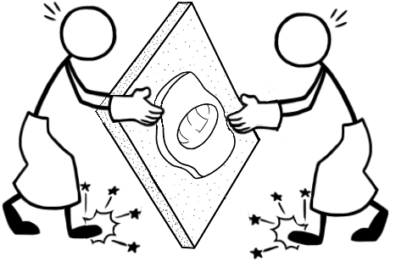**

**LES COMPOSANTES DE LATRINES PEUVENT ÊTRE TRÈS LOURDES !**

• Attention aux doigts et aux orteils.

• Mettez des chaussures.

• Soulevez avec les genoux, pas avec le dos.

C:\Users\Sandy\Documents\_CAWST\Sanitation\Images\!tif.tif

Chaque personne présente sur le chantier doit porter des chaussures fermées pour limiter les blessures au niveau des pieds. Les sandales risquent de faire trébucher. Dans les environnements poussiéreux, où du ciment est utilisé ou du sable tamisé, les travailleurs doivent porter un masque antipoussière, une écharpe ou un mouchoir pour se protéger. Dans les environnements bruyants, les travailleurs doivent protéger leurs oreilles avec des bouchons.



Assurez-vous que chacun sait QUI IL DOIT APPELER en cas d’urgence.

Assurez-vous que chacun sait où se trouve la TROUSSE DE SECOURS.   
La trousse doit contenir au minimum des pansements, de la gaze et des désinfectants.

Masque antipoussière

ou

écharpe

Gants

Chaussures



## Outils et matériaux

De bons outils sont nécessaires pour creuser une fosse et doubler son revêtement, construire un moule et couler une dalle facilement et correctement. Vous n’avez besoin que d’outils à main qui vous serviront pendant de nombreuses années s’ils sont correctement entretenus, manipulés et rangés.

C:\Users\Sandy\Documents\_CAWST\Sanitation\Images\!tif.tif

**Outils de sécurité**

Pour éviter les blessures, il est impératif de ranger les outils et de les utiliser correctement et en toute sécurité. Prenez toutes les précautions nécessaires avec les outils tranchants (ex., scies) pour éviter les coupures. Les travailleurs doivent être formés pour pouvoir utiliser les outils en toute sécurité.

Votre lieu de travail devra également être approprié. Il doit y avoir un abri adéquat et un espace de stockage pour vos outils, ciment, sable, gravier et dalles. Pour éviter les vols, il est possible d'entreposer vos outils et matériel dans un endroit fermé.

Le matériel fabriqué localement ou disponible sur place doit être au maximum utilisé. Toutes les précautions doivent être prises pour trouver la meilleure qualité de matériel au niveau local. Plus la qualité des matériaux est élevée, plus les latrines sont résistantes et agréables, points importants pour les utilisateurs.

**Les outils et matériaux dépendront du type de revêtement et de dalle que vous décidez de construire. Les pages suivantes présentent une liste de tous les outils et matériaux cités dans ce manuel.**

C:\Users\Sandy\Documents\_CAWST\Sanitation\Images\!tif.tif

**ATTENTION :** le ciment peut brûler la peau. Ne le touchez pas à mains nues !

Le ciment ne doit être utilisé qu'avec des gants. Il peut en effet irriter et brûler la peau. Toute personne touchant du ciment sec ou du béton humide, doit immédiatement se laver. Utilisez un seau, une pelle ou une truelle pour mesurer et mélanger le ciment.

### Outils

|  |  |  |
| --- | --- | --- |
| **Seaux**  **p-liner** | **Masque anti-poussières**  n95facemask_1 | **Platoir**  55_C15 |
| **Gants en cuir**  **GOOD_HANDS_LEATHER_ROPING_GLOVES** | **Scie à métaux et lames**  **adc161** | **Niveau**  **Stanley 42-076 48-Inch Top Read Aluminum Level** |
| **Récipient gradué de 1 l**  **sciman28** | **Brosses à peinture**  **Paint Brushes** | **Papier**  688newspaper |
| **Feuilles ou bâches en plastique**  Tarp | **Tenailles**  **C:\Users\Sandy\Documents\_CAWST\Sanitation\Images\pliers.png** | **Chiffons**  Industrial wipers |
| **Corde**  ROPE-9MM-ACC258 | **Pelles**  **shovels** | **Mètre**  tape30 |
| **Truelle**  **Marshalltown Brick Trowel 12** | **Brouette**  Wheelbarrow with 72L Water Capacity | **Pinces coupantes**  mustad_7inch_heavy_duty_wire_cutters |

### Matériaux

|  |  |  |
| --- | --- | --- |
| **Briques**  single-brick | **Ciment**  23454 | **Gravier**  gravel_texture_021775 |
| **Bois**  11-9-05%2520035_3 | **Sable**  concrete%20sand | **Tamis (maille)**  wire_mesh_galvanized_welded_25mm_thumb-07 |
| **Moustiquaire (maille)**  fiberglass-window-screen-insect-screen-mosquito-screen-- | **fers à béton (ex : barres de renfort)**  Rebar | **Huile végétale**  veg_oil |
| **Fil de fer**  **binding-wire** | **Grillage**  HexMesh |  |

# Travailler avec le béton

Le béton est un matériel de construction très résistant conçu à partir d'un mélange de ciment, de gravier, de sable et d'eau. Le ciment et le béton peuvent être utilisés dans plusieurs étapes au cours de la construction de latrines. Par exemple, la fosse peut avoir une base en béton ou une dalle en béton, ou encore du mortier de ciment peut être utilisé pour construire un revêtement de fosse en briques. Cette section décrit les précautions de sécurité à prendre pour travailler avec du ciment, et la manière de préparer le béton.

## Mesures de sécurité pour utiliser du ciment

C:\Users\Sandy\Documents\_CAWST\Sanitation\Images\!tif.tif

Le ciment peut vous blesser s’il entre en contact avec votre peau, vos yeux, ou si vous

l’inhalez. La poussière de ciment réagit avec la transpiration corporelle ou les vêtements humides pour former une solution corrosive.

* La poussière de ciment peut entrer en contact avec vos yeux, provoquant des rougeurs, brûlures ou cécité.
* Inhaler de la poussière de ciment irrite le nez et la gorge. Cela peut aussi provoquer un étouffement et des difficultés respiratoires.
* Le mortier et le béton humides sont également dangereux. S’il pénètre dans vos bottes ou vos gants, ou s’infiltre à travers vos vêtements, il peut provoquer des brûlures et des ulcères de la peau. Les brûlures du ciment peuvent être lentes et vous pouvez ne rien sentir avant plusieurs heures.

**Que porter :**

* Protection oculaire pour le mélange, le versement et autres tâches avec le ciment sec
* Un masque pour éviter d'inhaler la poussière du ciment
* Des gants de travail ou en caoutchouc
* Vêtement à manches longues et pantalon long. Les manches doivent être tirées pour recouvrir les gants

**Que faire :**

* Travaillez dans le sens du vent par rapport à la poussière de ciment.
* Enlevez bagues et montres car la poussière de ciment peut s’accumuler dessous et brûler votre peau.
* Enlevez tout vêtement contaminé par le ciment.
* **Lorsque votre peau entre en contact avec le ciment, nettoyez à l’eau froide dès que possible.** Nettoyez à grande eau toute éraflure ou coupure. Consultez un médecin si votre peau vous brûle.
* Après avoir travaillé avec du ciment, lavez-vous toujours les mains avant de manger, fumer, ou aller aux toilettes.
* **Si vos yeux sont exposés au ciment, rincez à l’eau froide pendant au moins 15 minutes.** Consultez un médecin si besoin.

## Préparation du béton

La sélection et la préparation correcte du sable et du gravier est importante pour la résistance et la durée de vie du béton. Le procédé n’est pas compliqué mais demande une attention toute particulière pour respecter les étapes. Une mauvaise préparation du béton peut conduire à la fabrication de dalles fragiles peu résistantes à long terme.

Le béton se fabrique à partir de ciment, de sable et de gravier de tailles spécifiques. Le ciment s’achète en sacs. Le gravier et le sable peuvent être achetés et puis tamisés pour obtenir les tailles correctes.

**Note sur le ciment :**

Soyez précis à propos du ciment que vous utilisez. Il n’est pas conseillé d’utiliser du ciment pré-mélangé avec du sable et du gravier, car il est peu probable qu’il soit dans les proportions appropriées.

Selon le pays, le nom du ciment peut être différent alors qu'il s'agit du même produit : Ciment de Portland, Ciment ordinaire blanc de Portland, Ciment ordinaire, Ciment hydraulique ordinaire, Ciment Type 1, Ciment Type 10.

Assurez-vous d’utiliser des fournisseurs et fabricants de ciment réputés. En cas de doute demandez aux habitants sur place.

Le ciment doit être frais et non exposé à l’humidité. S’il y a des grumeaux, le ciment a probablement été mouillé et ne doit pas être utilisé. Vous **NE DEVEZ PAS** briser les grumeaux et réutiliser le ciment.

### Où trouver du gravier et du sable

Les fosses ou les carrières de gravier sont les meilleurs endroits pour obtenir de la roche concassée. On en trouve pratiquement dans le monde entier. Vous pouvez aussi demander aux briqueteries, compagnies de travaux routiers ou de constructions locales de rechercher d'où provient la roche concassée.

La roche des carrières peut sembler inappropriée pour le tamisage en raison du gros volume de poussière. Vous pouvez cependant utiliser le concasseur et la chargeuse pour vous assurer qu'il y a peu de gros morceaux de roche et de poussière. Souvent, vous pouvez même tamiser la charge dans la carrière et ne payer que pour la quantité prise. Vous réduirez ainsi le gaspillage et les coûts.

Autres sources : le sable des rives, du fond des rivières, ainsi que le sable de mer. Le sable de rivière et le sable de mer sont en général bien triés et n'ont pas une grande variété de tailles de grain (de fin à gros). Une bonne variété dans les tailles de grain augmente la résistance du béton.

**Taille du gravier et du sable**

* La taille du gravier doit être de 12 mm ou inférieure.
* Le sable doit faire 1 mm ou moins.

Il est possible, selon les disponibilités locales et le coût, d'acheter un mélange déjà prêt de sable/gravier. Ce mélange peut ne pas avoir les bonnes proportions sable/gravier, ni même les bonnes tailles de grains de sable et de gravier. Il est recommandé de tamiser ces mélanges pour vérifier les proportions et les tailles.

**Conseils :**

* Votre sable et votre gravier peuvent provenir de différentes sources.
* Peu importe le nombre de sources, il est essentiel qu'au final le matériel de construction soit de qualité et que les dimensions soient appropriés.
* Le sable et le gravier doivent être durs, propres et tranchants pour être de bonne qualité.
* Assurez-vous que le sable et le gravier sont propres. Il ne doit y avoir aucune saleté ni aucune matière organique (comme des feuilles ou de l'herbe).

### Préparation du sable et du gravier

Sélectionnez et préparez correctement le sable et le gravier, ceci est essentiel pour la résistance et la durée de vie du béton. Le processus n'est pas compliqué, mais les étapes de la préparation du sable et du gravier doivent être respectées. Une mauvaise préparation de sable et de gravier peut conduire à la fabrication de dalles fragiles peu résistantes à long terme.

Le sable et le gravier doivent être durs, propres et tranchants. Assurez-vous qu’ils ne contiennent pas de poussière ou de matière organique (feuilles ou herbe). Ces matériaux fragilisent le béton. Si vous faites le mélange de béton au sol, utilisez une bâche ou une planche de contre-plaqué pour éviter que la poussière ne rentre dans le mélange.

Le sable et le gravier doivent être passés dans des tamis (également appelés grilles) pour s'assurer que les tailles correctes sont utilisées. Les sections suivantes décrivent comment construire des tamis pour tamiser le sable et le gravier.

La quantité de sable et de gravier nécessaire dépend de ce que vous devez réaliser. La proportion gravier/sable dépend du type de dalle que vous construisez. Les proportions de dalles sont données dans chaque section décrivant la construction de dalles.

### Comment construire un jeu de tamis

|  |  |
| --- | --- |
| **Outils :** | **Matériel :** |
| * Marteau * Scie * Ruban à mesurer | * Clous * Agrafes 1,3 cm (si disponible) * Lattes de bois de 2,5 cm x 2,5 cm * Bois de 2,5 cm x 10 cm * Grillage de 12 mm (calibre 2) * Grillage de 1 mm |

**Note :**

* Le calibre de maille indique le nombre d’ouvertures par pouce linéaire (2,5 cm), donc une grille de calibre 4 a 4 trous par pouce.
* Les grilles doivent être fabriquées en fils de fer qui sont plus solides et durent plus longtemps que les fils de nylon ou de fibre de verre. Ces matériaux sont plus fragiles et se déchirent facilement.

**Étapes :**

1. Construisez un cadre carré pour le tamis.

**Conseil :** construisez le cadre en fonction de la grille dont vous disposez !

* 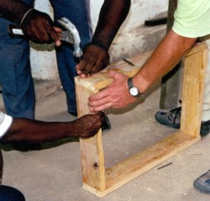La taille suggérée est d'environ 40 cm x 56 cm. Deux personnes peuvent porter un tamis de cette taille. Un plus petit tamis peut être construit pour une personne. D'autres dimensions sont possibles en fonction du matériel disponible et des préférences des utilisateurs.
* Un organisme au Brésil suspend ses tamis avec des cordes pour ne pas avoir à porter le poids du sable et les utilisateurs n’ont qu’à les secouer.
* Les deux côtés les plus longs peuvent être allongés au-delà de 61 cm pour faire des poignées.
* Ne construisez pas un tamis trop grand qui deviendra trop lourd à porter ou qui se déformera lorsqu’il sera rempli de sable.

1. 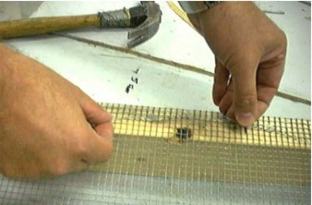Coupez un morceau de grille plus grand que le cadre pour avoir une bande de 2,5 cm qui dépasse de chaque côté.
2. Centrez la grille sur le cadre.
3. Clouez des agrafes à travers la grille et sur les quatre côtés du cadre. Si vous n’avez pas d'agrafes, enfoncez un clou à moitié, pliez-le par-dessus la grille et martelez-le dans le cadre.
4. 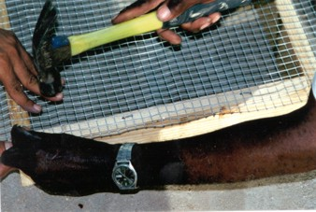Repliez les parties de la grille qui dépassent afin que les bords pliés s’alignent avec l’extérieur du cadre et que les parties qui dépassent, chevauchent le reste de la grille. Ceci permettra d’éviter d’avoir des bords coupants qui pourraient blesser.
5. Coupez les lattes de bois de 2,5 cm x 2,5 cm de la même longueur que les côtés du cadre pour couvrir le cadre.
6. Clouez les lattes de bois sur le cadre du côté où vous avez cloué la grille.
7. 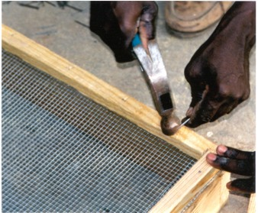Renouvelez le processus pour avoir deux tamis, chacun de tailles différentes : 12 mm et 1 mm.

**IMPORTANT :**

* Un tamis bien conçu dure plus longtemps. Il vaut mieux prendre le temps de bien le construire pour qu'il soit agréable à utiliser.
* N’utilisez JAMAIS un tamis dont la grille a des TROUS ou dont la grille se détache du cadre.
* Quand la grille se détériore, enlevez les lattes de bois et la grille usagée, puis remplacez-la par une nouvelle tout en gardant le cadre d'origine.



Différents moyens de construire des poignées de tamis

### Tamisage du sable et du gravier

|  |  |
| --- | --- |
| **Outils** | **Matériaux** |
| * Tamis de 12 mm * Tamis de 1 mm * Pelles * Brouette (si disponible) | * Sable * Gravier * Masque (facultatif) * Gants (facultatif) |

**Étapes :**

1. Construisez un tamis de 12 mm et un tamis de 1 mm, si vous n'en possédez pas. Voir Section 2.2.3 Comment construire un jeu de tamis.

Déchets



1. Passez le matériau dans le tamis de 12 mm. Jetez le matériel qui ne passe pas par le tamis de 12 mm. Il est trop gros pour être utilisé dans le mélange pour béton.
2. Tamisez la partie qui a traversé le tamis de 12 mm avec le tamis de 1 mm. Conservez ce qui a été récupéré dans le tamis de 1 mm pour l'utiliser comme gravier dans le mélange pour béton.
3. Récupérez la partie passée à travers le tamis de 1 mm. Elle sera utilisée comme sable dans le mélange pour béton.

**Conseil :** placez une brouette sous le tamis de 1 mm. Vous récupérerez ainsi le sable et pourrez facilement le transporter vers une zone de stockage.

Réparez les tamis lorsqu’ils se brisent. Le grillage doit être régulièrement espacé et les trous de la même taille. N’utilisez pas de tamis cassés.



**Taille du gravier et du sable pour la fabrication du béton**

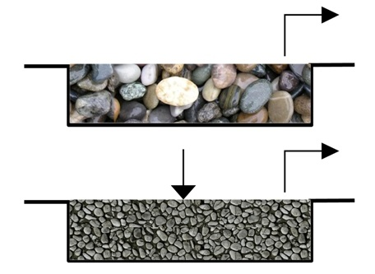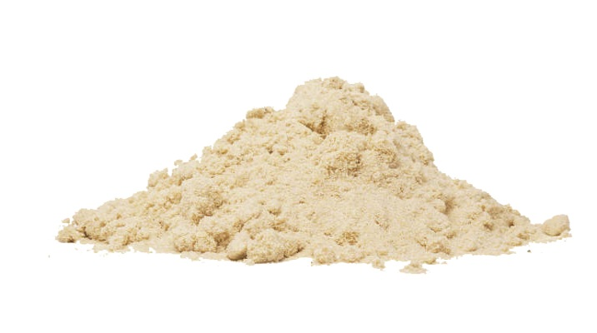

Tamis 1 : 12 mm

Tamis 2 : maille moustiquaire 1 mm

Roche à jeter > 12 mm

Gravier

1 mm – 12 mm

Sable pour ciment

≤1 mm

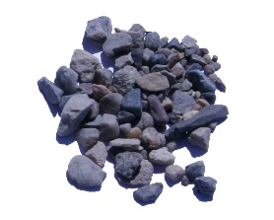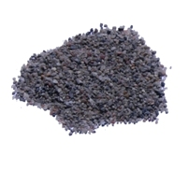

Sable à béton

≤1 mm

Gravier

1 mm – 12 mm

## Mélange du béton

1. Mesurez le ciment, le sable et le gravier en fonction des proportions de la dalle que vous construisez. Les quantités de matériaux dépendront de la taille de votre dalle mais les proportions devront rester identiques. Le respect des mesures garantit des proportions correctes.

Note : **les proportions suivantes ont été testées et permettent de réaliser un béton de bonne qualité.**

Dalle en béton armé 1 volume de ciment, 2 volumes de sable, 4 volumes de gravier

Dalle en dôme 1 volume de ciment, 2 volume de sable, 3 volumes de gravier

Pour tout volume, le plus important est de conserver les proportions des ingrédients. Vous pouvez doubler ou tripler le volume simplement en doublant ou triplant la quantité de chaque ingrédient que vous ajoutez au mélange.



1. Placez les matériaux pour béton par couches l'une au-dessus de l'autre sur une surface plane et propre. Commencez par le gravier, puis le sable, pour terminer par le ciment.



1. Mélangez les ingrédients avec une pelle. Creusez un trou peu profond au centre du mélange sec avec la pelle. Versez environ 4 litres d’eau dans le trou et mélangez bien avec les ingrédients secs. Mélangez en remettant les matériaux secs sur les bords dans l’eau.

**Conseil :** vous pouvez toujours ajouter plus d'eau dans le mélange de béton, mais vous ne pouvez pas en retirer. Moins il y a d’eau, plus le béton séché sera solide. La dalle pourrait se fissurer si vous ajoutez trop d’eau.



1. Lorsque vous avez fini de mélanger la première quantité d’eau avec les matériaux, continuez à ajouter de l’eau en petites quantités et à mélanger jusqu’à ce que le béton atteigne la consistance correcte —assez dur et sec.

Vous pouvez déterminer si le béton contient trop ou pas assez d’eau avec votre pelle, en faisant des crêtes dans le béton. Si le mélange est trop sec, vous ne pourrez pas faire des crêtes nettes. Si le mélange a trop d'eau, les crêtes ne garderont pas leur forme et de l’eau peut suinter sur les bords du tas. Avec un bon mélange, les crêtes conserveront le plus gros de leur forme.

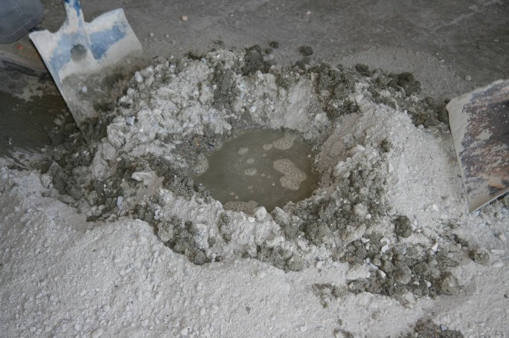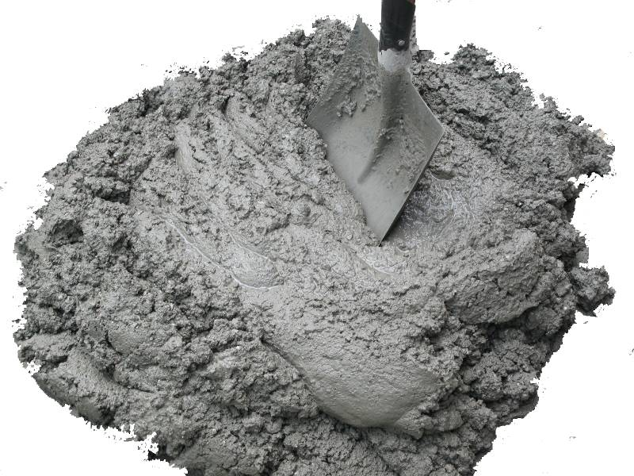

Le béton doit avoir une consistance assez dure et sèche. La dalle sera sujette à des fissures et cassures si trop d’eau est ajoutée.

Mélangez les ingrédients secs avec une pelle. Faites un trou au centre et versez-y de l’eau. Mélangez bien et continuez à ajouter de l’eau jusqu’à atteindre la bonne consistance.

## Mélange du mortier

Le mortier est un mélange de sable, de ciment et d’eau. La proportion pour le mortier est 1 volume de ciment pour 4 volumes de sable (1:4). Un mortier est bien plus épais et plus onctueux qu'un béton car il ne contient pas de gravier. Il sert de colle pour maintenir des matériaux de construction ensemble, tels que des briques ou des pierres. Il peut être utilisé pour faire les joints du revêtement d'une fosse et pour remblayer l’espace entre le revêtement et le sol qui l’entoure.

## Finition du béton

Une fois le béton versé dans le moule, la surface peut être lissée. Les étapes suivantes donnent les consignes pour créer une finition en béton lisse. Les maçons locaux peuvent également avoir leurs propres techniques pour créer une finition lisse.

1. Placez le béton dans le moule.



Truelle

Barre en bois ou en métal

1. Compactage et mise à niveau : compactez le béton en utilisant des petits morceaux de bois ou une truelle. Faites vibrer le béton en le frappant régulièrement, pour vous assurer qu'il remplit bien tout le moule, notamment autour des fers à béton. Cela permettra également de faire tomber les gros morceaux de gravier et d'obtenir plus rapidement une meilleure qualité de surface.
2. Pour racler la surface : Prenez un gros morceau de bois de la largeur du moule, et mettez le béton de niveau en raclant le bois sur la surface. Un peu de compactage (en poussant et en tapant) peut également être nécessaire pour faire tomber au fond les gros graviers afin qu'ils ne ressortent pas.
3. Lissage : Utilisez le bord d'un platoir en métal ou un platoir en bois. N'utilisez pas le plat du platoir pour créer une surface totalement lisse, cela aurait pour effet d'étanchéiser la surface et d'éviter l'eau de s'évaporer. Vous ne voulez PAS encore une surface complètement plate et brillante.
4. Attente : Attendez jusqu'à ce qu'il n'y ait plus d'eau sortant du béton. Ceci n'est pas facile à déterminer, CAWST recommande d'attendre une à deux heures. Laissez-le reposer autant que vous pouvez, mais sans attendre que la surface soit trop dure pour être travaillée.
5. Bord : Si vous avez un outil à arrondir, vous pouvez l'utiliser. Sinon, pensez à faire des angles ou des chanfreins sur les bords. Pour chanfreiner, faites une coupe ou un biseau de 45 degrés afin qu'aucun coin ne soit tranchant. Sinon, les coins et les bords se cassent plus facilement.
6. Lissage : Utilisez un platoir en métal pour lisser la surface du béton et obtenir une surface le plus lisse possible.
7. Truelle (facultative) : En général, vous trouverez que le lissage donne une surface régulière et lisse. Si ce n'est pas le cas, vous pouvez utiliser une truelle et la passer en appuyant sur la surface du béton. Égalisez ou lissez les petites imperfections au fur et à mesure. Si le travail est bien fait, vous pouvez obtenir des surfaces extrêmement lisses.

Truelle

# Creusement de fosse

Les fosses sont en général creusée à la main. Les fosses peuvent être circulaires (rondes), carrées (quatre côtés égaux) ou rectangulaires (différence de longueur et de largeur). Il peut y avoir une forme de fosse courante dans la région où vous travaillez. Recueillez les connaissances locales au sujet de le creusement. Les gens sur place connaissent souvent les conditions du sol, les méthodes d'creusement et la profondeur à laquelle vous pouvez creuser.

Creuser des fosses est un exercice dangereux. Les travailleurs doivent se protéger contre un éventuel effondrement des parois de la fosse. Il doit toujours y avoir quelqu'un à la surface qui peut intervenir en cas d'accident. Si les parois de la fosse ou du sol sont meubles, elles doivent être inclinées ou temporairement soutenues jusqu'à ce que le revêtement soit construit. Une fois la profondeur de 1,2 m atteinte, des précautions supplémentaires doivent être prises pour protéger la ou les personnes dans la fosse :

* Attachez une corde autour de la taille de la personne ou un harnais afin de pouvoir la sortir en cas d'accident.
* Il faut toujours avoir une personne présente à la surface.
* Portez du matériel de sécurité comme un casque et des gants.
* Gardez régulièrement le contact en parlant fort avec la personne travaillant dans la fosse.

Les dimensions de la fosse dépendent du nombre de personnes utilisant les latrines, du nombre de vidanges, du type de vidange et du contenu de la fosse (de l'eau, du matériel de nettoyage anal, des déchets solides). Selon les conditions physiques et l'état du sol, il est en général possible de creuser environ 1 m3 par jour.

Les fosses font généralement 1 à 1,5 m de largeur. Cette taille permet à la personne qui creuse d'être à l'aise. La largeur minimum pour une personne travaillant à l'intérieur est d'environ 0,9 m, et pour deux personnes à l'intérieur, 1,2 m. Si la fosse mesure plus de 1,5 m de largeur, il y a un risque plus élevé d'effondrement des parois.

Les profondeurs de fosses vont de 1 m à plus de 3 m. Il est généralement préférable de creuser la fosse le plus profond possible. Il faut cependant tenir compte des conditions de sol, du coût de la maçonnerie, de la méthode de vidange de la fosse et du niveau de la nappe phréatique. Le fond de la fosse doit se trouver au moins à 2 mètres au-dessus du niveau annuel le plus haut de la nappe phréatique (Franceys et al., 1992).

Pour savoir comment calculer la largeur et la profondeur d'une fosse, voir le bulletin technique CAWST : Dimensions des fosses de latrine.

Les dimensions de la fosse correspondent au volume à l'intérieur du revêtement où les boues seront accumulées. La fosse devra être creusée sur une plus grande largeur que celle calculée pour laisser de l'espace au revêtement et au remblai. En général, le diamètre de la fosse est supérieur de 20 à 30 cm par rapport au diamètre requis. Ceci permet de laisser de la place au revêtement et un espace entre le revêtement et la paroi de la fosse qui sera remblayée avec le sol, le sable ou le gravier (Cambodia DRHC, 2010). Si les parois de la fosse sont inclinées pour plus de stabilité, le diamètre (ou la largeur) au fond de la fosse doit être égal au diamètre (ou largeur) requis pour la fosse, plus d'espace pour le revêtement et le remblai.

Sol

Largeur en haut de le creusement

Largeur en bas de le creusement

Remblai

revêtement de le creusement

Creusement de fosse en pente avec revêtement et remblai

(Crédit : D'après Cambodian DRHC, 2010)

C:\Users\Sandy\Documents\_CAWST\Sanitation\Images\!tif.tif

**Conseil de sécurité :**

Il est dangereux de creuser des fosses dans un sol meuble et instable. Le risque d’effondrement est important et le travailleur peut être gravement blessé, voire même être asphyxié.

**Mesures de sécurité pour un sol instable**

1. **Attachez une corde à la personne qui creuse** afin qu’elle puisse être sortie de la fosse si elle s’effondre**.**
2. **Ne creusez jamais seul**. Il faut toujours avoir quelqu’un en haut de l’creusement qui pourra vous aider à en sortir.
3. **Étayez ou mettez en place un caisson** pour soutenir les côtés de la fosse si elle risque de s'effondrer. Ceci est particulièrement important si vous creusez à la main à plus de **1,2 m**. Les techniques d'étayage et de havage rendent le creusement plus complexe, plus long et plus cher.
4. L’étayage peut être fait avec du bois ou de l’acier pour soutenir les parois de la fosse durant le creusement, et peut être laissé en place jusqu’à ce que le revêtement de la fosse soit construit.
5. La technique du havage, c'est-à-dire la mise en place d'un caisson, est expliquée ci-dessous et présentée dans l'illustration suivante :

* Continuez à creuser la fosse aussi profondément que les règles de sécurité le permettent (pas plus de 1,2 m sans étayage)
* Placez un anneau de béton préfabriqué avec un bord tranchant dans le trou.
* Empilez des anneaux jusqu’à ce que le niveau du sol soit atteint.
* Commencez à creuser de nouveau à l’intérieur des anneaux. Comme la terre est retirée sous le bord tranchant, les anneaux commenceront à s’enfoncer sous la pression de leur propre poids (Franceys et al., 1992).
* Les anneaux deviendront le revêtement de la fosse. Les anneaux du fond doivent donc être poreux afin de permettre aux liquides de s’infiltrer dans le sol.
* Le caisson peut aussi être fabriqué en briques. Continuez à poser des couches de briques pendant que le caisson s’enfonce.

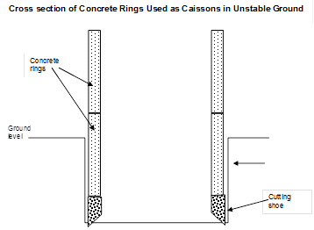

# Revêtement des fosses

Il est important que chaque fosse ait un revêtement partiel ou complet pour :

* Empêcher la fosse de s'effondrer
* Fournir un support stable à la dalle et à la superstructure
* Réduire le risque d’infiltration de l’eau de surface, d’érosion et de sape de la dalle

Il y a plus de risque d'effondrement sur les sols proches de la surface. Ceux-ci sont en effet moins compacts que les sols profonds. Pour cette raison, la partie supérieure de toutes les latrines à fosse **doit être doublée sur au moins 0,5 m**. Cela s'appelle aussi une base. La base doit être imperméable pour éviter que l'eau de surface ne traverse le sol et entre dans la fosse. Couler une base avant de creuser la profondeur totale de la fosse (dans la base) est l’une des meilleures méthodes pour éviter que la fosse ne s’effonde.

La fosse peut aussi être entièrement doublée. Le revêtement de la profondeur totale d'une fosse dépend du type de sol (s'il y a risque d'effondrement dans la fosse), ainsi que d'une éventuelle possibilité de vidange. **Si la fosse doit être vidangée, il est impératif qu'elle soit complètement doublée.** Ceci est important car les sols peuvent devenir instables une fois que les boues reposent dans la fosse pour s'infiltrer dans le sol. Les revêtements de fosse complets sont en général poreux ce qui permet aux liquides provenant de la fosse de s’infiltrer dans le sol.

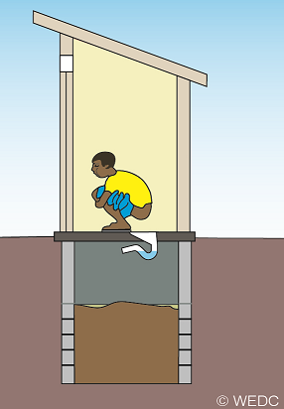

Fosse avec revêtement imperméable (haut 0,5 m) et revêtement poreux (reste de la fosse)

(Crédit : Shaw/WEDC, 2014)

Pour déterminer si les fosses doivent être totalement doublées, le meilleur moyen est de demander aux locaux les conditions pour creuser et l'état du sol. Souvent, ils savent s'il y a un risque d'effondrement. Étudiez les latrines existantes, les puits, les déblais des routes et autres creusements pour vous faire une idée correcte de la stabilité du sol sur la zone.

Si le niveau de la nappe phréatique est élevé (moins de 2 m en dessous du fond de la fosse), le revêtement de la fosse doit être imperméable pour que le liquide provenant de la fosse ne s'infiltre pas dans les eaux souterraines. Un différent type de latrine, comme celle avec un compartiment au-dessus du sol, peut aussi être une option si le niveau de la nappe phréatique est élevé. Pour plus de précisions, voir le bulletin technique CAWST : Latrines en milieux difficiles.

**À quel moment doubler une fosse**

|  |  |
| --- | --- |
| **Fosses complètement doublées** | **Fosses partiellement doublées (uniquement la partie supérieure sur 0,5 m)** |
| * Sables mous et graviers * Sols friables, non compacts * Roches friables qui se cassent dans la fosse * Pour les fosses dont le fond est inférieur à 2 m au-dessus de la nappe phréatique, le revêtement doit être imperméable * Pour les fosses qui doivent être vidangées | * Sols stables, compacts * Pour les fosses dont le fond est inférieur à 2 m au-dessus de la nappe phréatique * Pour les fosses qui ne doivent pas être vidangées |

(D'après Harvey, 2007)

Que ce soit pour la base ou le revêtement, la construction doit être à environ 10 cm au-dessus de la surface du sol. L'eau de surface ne rentrera ainsi pas dans la dalle de latrine ou au-dessus de la dalle par temps humide. On peut utiliser de la terre ou du béton pour créer une pente douce jusqu'en haut de la dalle afin d'éviter une saillie ou une marche à l'entrée des latrines.

L’espace entre le revêtement et le sol environnant doit être remblayé avec de la terre. Il est également possible d'utiliser de l'argile (si on en trouve localement) ou du mortier pour remblayer les derniers 50 cm entre le revêtement de la fosse et le sol. Ceci créera un joint étanche entre le revêtement et le sol, pour empêcher l'eau de surface de s'infiltrer autour du revêtement. L'utilisation de mortier augmente le coût de la construction.

Terrain naturel

Largeur de la fouille

Revêtement de la fosse

Terre compactée surélevée

Dalle

Remblai

Creusement de fosse avec revêtement et remblai

Un revêtement de fosse peut être construit dans différents matériaux, par exemple :

* Des poteaux en bambou ou en tiges de bambou tissées
* Planches ou poteaux en bois
* Briques
* Blocs emboîtables
* Anneaux de béton ou de terre cuite
* Fût en métal
* Ferrociment

Le matériel doit être choisi en fonction de la disponibilité locale, ainsi que les artisans locaux ayant des compétences en matière de construction avec le matériel, les coûts et la durabilité (la durée de vie). Les revêtements en bois et bambou peuvent être endommagés par l'humidité, ainsi que par les insectes et la pourriture. Pour prolonger leur vie, ils peuvent être traités avec de l'huile ou de la peinture et/ou recouvert de plastique. Cependant, les revêtements en bois et en bambou ne peuvent en général pas être utilisés pendant plus de 2 ans (Cambodian DRHC, 2010).

La plupart des matériaux peuvent être utilisés pour construire un revêtement poreux ou imperméable. Par exemple, pour obtenir un revêtement en béton poreux, il faut percer des petits trous dans le béton avec une tige ou un bâton avant qu'il ne sèche et ne pas remplir les joints entre les anneaux en béton avec du mortier. Pour obtenir un revêtement en briques imperméable, il faut remplir chaque joint de mortier. Au contraire, pour qu'il soit poreux, il faut laisser un joint sur deux ouvert (sans mortier).

Les revêtements fins, comme les barils en métal, ne peuvent supporter seuls le poids de la dalle et de la superstructure. Il est nécessaire de maçonner une semelle filante en haut du revêtement pour créer une base suffisamment solide. Si c'est possible, le revêtement devrait être recourbé vers l'extérieur et verrouillé dans la semelle filante en béton (Reed, 2014a).

Creusement de fosse avec revêtement fin et semelle filante

Terrain naturel

Largeur de la fouille

semelle filante

Revêtement de la fosse

Sol compacté surélevé

Dalle

Remblai

****

**Informations clés**

* La partie supérieure de chacune des fosses doit être cuvelée de 0,5 m avec un matériau imperméable, comme du béton pour soutenir la dalle et éviter l'érosion ou les entailles sur la dalle. Cela s'appelle aussi la base.
* La base ou le revêtement doivent être à environ 10 cm au-dessus de la surface du sol.
* Toujours réaliser un revêtement complet si la fosse doit être vidangée.
* Les fosses à moins de 2 m au-dessus de la nappe phréatique doivent être complètement doublées avec un matériau imperméable pour minimiser le risque de contamination des eaux souterraines. Il s'agit essentiellement d'un réservoir étant donné que le liquide ne peut pas s'infiltrer dans le sol autour ou dans les eaux souterraines.

Les sections suivantes de ce manuel expliquent comment construire une base et des revêtements de fosse avec du béton coulé, des briques/blocs/pierres, du ferrociment et des anneaux de béton ou de terre cuite.

Pour plus d'informations sur la construction de fût en métal, en bambou et d'autres revêtements de fosses, voir le document Construction de latrine dans un foyer (Cambodian DRHC, 2010) dans la section Ressources supplémentaires de ce manuel.

## Béton coulé

Le béton coulé offre une base solide et durable. Le béton ne peut être utilisé pour construire la un revêtement perméable dans sa totalité. Si le béton est utilisé pour un revêtement complet, la fosse sera imperméable. Elle servira alors de fosse d'aisance. Pour faire une semelle filante en béton, il suffit de creuser une tranchée et de la remplir de béton. La base doit dépasser de 10 cm par rapport au terrain naturel ; il faut donc construire un moule pour les "murs" de la base au-dessus du sol, à l'aide de terre, de briques, de carton ou de plastique.

|  |  |
| --- | --- |
| **Outils :** | **Matériaux :** |
| * 1 ou 2 pelles ou pioches * 1 ou 2 truelles ou petites pelles * Gants * Mètre * Piquets ou clous longs | * 1 volume de ciment * 2 volumes de sable * 4 volumes de gravier * Eau * Terre, briques, cartons ou panneaux en plastique (70 cm x 8 m) * Corde (10 mètres) |

**Étapes de construction de la base :**

|  |  |
| --- | --- |
|  | 1. Marquer avec précision les lignes des tranchées au sol (rondes ou rectangulaires) en plaçant les piquets ou les clous dans le sol et en enroulant la corde pour délimiter les contours. Les dimensions intérieures doivent être celles de la taille prévue pour la fosse. La largeur de la tranchée sera au moins celle de la pelle que vous utiliserez pour creuser. |
|  | 1. Creusez la tranchée à au moins 0,5 m de profondeur. |
|  | 1. Construisez les murs intérieur et extérieur au-dessus du terrain naturel à l'aide de terre, de briques, de carton ou de plastique. Les murs doivent faire environ 10 cm de hauteur. |
|  | 1. Mélangez le béton. Coulez du béton jusqu'en haut des murs de la tranchée. Laissez sécher pendant au moins 7 jours. 2. Une fois que la base est sèche creusez la fosse, en vous guidant sur la base de béton. |

## Briques, parpaings ou pierres

|  |  |
| --- | --- |
| **Outils :** | **Matériel :** |
| * 1-2 pelles * Gants * Mètre * Truelle * Niveau * Seau pour mélanger le mortier | * 1 volume de ciment * 2 volumes de sable * Eau * Briques, parpaings ou pierres |

**Étapes de construction de la base :**

1. Ajoutez la valeur de la largeur du revêtement à chaque côté de la fosse. La capacité calculée de la fosse sera ainsi conservée.
2. Creusez jusqu'à 0,5 m de profondeur dans le sol.
3. Maçonnez la rangée inférieure sur le pourtour de la fosse avec des briques, des blocs ou des pierres.
4. A l'aide de mortier, scellez et fixez complètement les briques, les parpaings ou les pierres. Utilisez un niveau pour vous assurer que les briques sont de niveau.
5. Maçonnez jusqu'en haut de la fosse. Scellez tous les joints de la base. Le revêtement devrait légèrement dépasser du niveau du sol. Cela évitera que l’eau de surface ne pénètre dans la fosse lorsqu’il pleuvra.
6. Laissez sécher le mortier.
7. Remblayez l’espace entre la base et le sol environnant avec de la terre. Tassez le remblai avec une pelle ou un bout de bois.
8. Creusez le reste de la fosse à l’intérieur du revêtement.



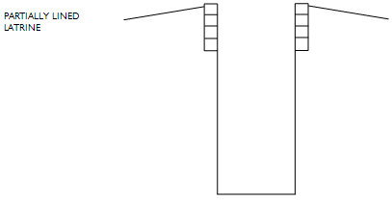

Base construite avec des briques, des parpaings ou des pierres

(Crédit : Lifewater International, 2009)

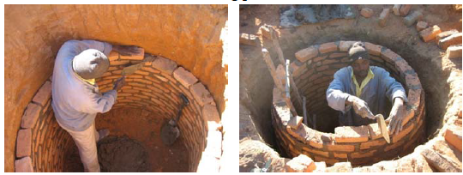

Revêtement d'une fosse avec des briques

(Crédit : Morgan, 2011)

**Étapes de pose d'un revêtement complet :**

1. Déterminez la forme et la taille de la fosse.
2. Ajoutez la valeur de la largeur du revêtement de chaque côté de la fosse. La capacité calculée de la fosse sera ainsi conservée.
3. Creusez la fosse sur toute la profondeur. Respectez les précautions de sécurité adaptées lorsque vous creusez, particulièrement à plus de 1,2 m de profondeur.
4. Nivelez le fond et retirez la terre meuble et les cailloux.
5. Maçonnez la rangée inférieure sur le pourtour de la fosse avec des briques.
6. Pour construire un revêtement qui permette l'infiltration (au cas où la nappe phréatique se trouve à plus de 2 m sous le fond de la fosse), scellez au mortier tous les joints horizontaux mais seulement un joint vertical sur deux pour permettre l'infiltration des liquides vers l'extérieur de la fosse. Si le sol est stable, il est possible de laisser un petit peu plus d'espace horizontalement entre les briques afin d'augmenter l'infiltration. Tous les joints des 50 cm du haut de la fosse doivent être entièrement scellés avec du mortier.
7. Laissez le mortier sécher complètement.
8. Remblayez l’espace entre le revêtement et le sol environnant avec de la terre. Tassez le remblai avec une pelle ou un bout de bois.

NOTE : si le sol semble meuble ou instable, il est possible de construire une fondation ou une semelle filante de béton au fond de la fosse pour constituer une base solide pour le revêtement. Voir l'illustration suivante.

(D'après Lifewater International, 2009)

revêtement imperméable

revêtement perméable

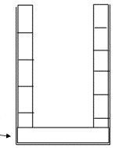

Revêtement de fosse complet avec un cadre de poutres en option au fond

(D'après : Lifewater International, 2009)



Revêtement complet d'une fosse avec briques

(Crédit : Lifewater International, 2009)

## Ferrociment

|  |  |
| --- | --- |
| **Outils :** | **Matériel :** |
| * 1-2 pelles * Gants * Mètre * Truelle * Niveau * Pinces coupantes | * 1 volume de ciment * 2 volumes de sable * Eau * Treillis en acier (le grillage fonctionne très bien) * Fil de fer * Piquets pour entretoises (2 cm de diamètre) | |

**Étapes pour créer la base et le revêtement complet :**

1. Pour la construction d'une base, creusez sur 0,5 m dans le sol. Pour un revêtement complet, creusez la totalité de la profondeur de la fosse. Assurez-vous de respecter les mesures de sécurité appropriées, notamment si vous creusez à une profondeur supérieure à 1,2 m.
2. Nivelez le fond et retirez la terre et les cailloux épars.
3. Appliquez du mortier sur les parois de la fosse. Faites une couche de 1 à 2 cm d'épaisseur.
4. Appliquez 2 à 3 couches de grille en acier. Vous pouvez maintenir la grille en place en insérant de longues boucles de fil de fer à travers les mailles et le mortier dans le sol.
5. À 0,5 m, disposez des entretoises dans le maillage. Utilisez de petits morceaux de bâtons de 2 cm de diamètre plantés dans le maillage et la première couche de mortier. Vous obtiendrez ainsi les trous nécessaires pour que les liquides de la fosse s’infiltrent dans le sol environnant.
6. Appliquez une seconde couche de mortier et tassez-la dans la grille. La couche doit faire 1 cm d’épaisseur. La grille doit être complètement recouverte de mortier.

(D'après : Lifewater International, 2009)



Revêtement complet d'une fosse avec du ferrociment

(Crédit : Lifewater International, 2009)

## Anneaux de béton ou de terre cuite préfabriqués

|  |  |
| --- | --- |
| **Outils :** | **Matériel :** |
| * 1-2 pelles * Gants * Mètre * Truelle * Niveau | * Anneaux de béton ou terre cuite préfabriqués – déterminez la quantité en fonction de la taille des anneaux et de la profondeur de la fosse * 1 volume de ciment * 2 volumes de sable * Eau |

**Étapes pour créer la base et le revêtement :**

1. Déterminez la forme et la taille de la fosse. Une fosse circulaire est plus efficace avec des anneaux en béton ou en argile.
2. Pour la construction d'une base, creusez sur 0,5 m dans le sol. Placez un anneau dans la fosse, et creusez le reste à l’intérieur de l’anneau. Si le revêtement est complet, creusez la totalité de la fosse.

C:\Users\Sandy\Documents\_CAWST\Sanitation\Images\!tif.tif

Note : **il est recommandé de construire un revêtement circulaire avec des buses (anneaux de béton) dans les zones où le sol est instable.**

1. Nivelez le fond et retirez la terre meuble et les cailloux.
2. Les anneaux au fond de la fosse doivent être perméables, avec des trous de 2,5 à 5 cm de diamètre. S'il est impossible de faire des trous, les joints des anneaux peuvent être maintenus ouverts avec des briques ou des pierres pour permettre l'infiltration.
3. Scellez les anneaux avec du mortier.
4. Remblayez l’espace entre le revêtement et le sol environnant avec de la terre. Tassez le remblai avec une pelle ou un bout de bois.

NOTE : si le sol au fond de la fosse est meuble, il est souhaitable de construire une semelle filante en béton pour que le revêtement repose sur une base solide.

(D'après : Lifewater International 2009)

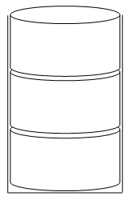

Revêtement complet d'une fosse avec des anneaux de béton ou de terre cuite préfabriqués

(Crédit : Lifewater International, 2009)

# Dalles

Cette section traite de la conception des éléments des dalles de latrine et décrit les différents types de dalle. Des instructions détaillées pour construire des dalles en béton renforcé et des dalles en dôme de béton sont également proposées.

## **Conception de dalle**

Les éléments de conception des dalles de latrine doivent :

1. Être assez solides pour supporter les charges placées dessus.
2. Recouvrir complètement les fosses pour lesquelles elles sont prévues
3. Être résistantes et durer longtemps
4. Être faciles à nettoyer et à entretenir.

Il existe différents matériaux de construction et conceptions de dalle qui peuvent être utilisés en fonction des conditions et des préférences locales. Le béton est le plus fréquemment utilisé dans la construction des dalles. Avantages des dalles en béton :

* Solidité
* Elles sont très solides et peuvent durer de nombreuses années
* Il est peu probable qu'elles se brisent si elles ont été correctement construites et ne sont pas surchargées.
* Faciles à nettoyer

Le tableau suivant énumère les avantages et limites des types de dalles les plus fréquents.

**Avantages et limites des types de dalles les plus fréquents**

| **Type de dalle** | **Avantages** | **Limites** | **Illustrations**  **(Crédit : WEDC, 2014)** |
| --- | --- | --- | --- |
| **Bois ou bambou** | * Facile à construire * Fabrication possible avec des matériaux locaux * Réalisation possible sur place * Amélioration possible en plâtrant le sol ou en installation une plateforme SanPlat * Bon marché | * Durée de vie limitée : les poteaux finissent par pourrir (le bois et le bambou doivent être traités pour ralentir ce phénomène et limiter les dégâts faits par les insectes) * Il est difficile de nettoyer le sol en argile maçonnée ou en terre |  |
| **Dalles en dôme en béton** | * Moins chères que les dalles de béton armé de même largeur * Possibilité d'utiliser le matériel local disponible (ex., ciment, sable, gravier) * Réalisation possible sur place * Solide * Pas besoin de fers à béton * Relativement facile à nettoyer | * Il est difficile de garder le sol de la dalle en dôme propre * Les déversements coulent vers l’extérieur de la dalle à partir du trou. |  |
| **Dalle en béton armé** | * Possibilité d'utiliser le matériel local disponible (ex., ciment, sable, gravier) * Réalisation possible sur place * Très solide * Très durable * Facile à nettoyer | * Prix relativement élevé en raison des fers à béton nécessaires |  |
| **Dalle en plastique** | * Durable * Légère et facile à transporter * Très facile à nettoyer * Bonne option pour les situations d’urgence | * Peut être difficile à trouver localement * Prix relativement élevé si importation * Les petites dalles requièrent une dalle de support pour plus de résistance * Facile à voler | C:\Users\AaronTanner\Desktop\Rejig the cahin\Images from wedc\KCH_TEC_SLAB_Plastic_slab_-bw.jpg |

Pour les dalles qui ne sont pas lisses ou faciles à nettoyer, par ex. en bois, en bambou ou en argile maçonnée/terre, une petite plateforme peut être utilisée sur le dessus de la dalle. La plateforme en béton peut facilement être nettoyée.

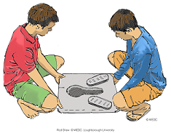

Installation d'une plateforme SanPlat

(Crédit : Shaw/WEDC, 2013)

Une plateforme SanPlat (abréviation de « Sanitation Platform ») est une plateforme carrée en béton avec des repose-pieds et un trou en forme de serrure. Plus petite qu'une dalle, elle est placée sur le dessus d'une dalle pour pouvoir s'accroupir facilement. Une plateforme SanPlat a pour avantage de pouvoir avoir une finition lisse facile à nettoyer. Pour les personnes qui ne peuvent se permettre l'achat d'une dalle en béton, la plateforme SanPlat est une bonne alternative. Voir Section 5.7 pour les instructions sur la manière de construire une plateforme SanPlat.

La dalle est souvent l’élément le plus cher des latrines. Il est donc judicieux de la faire aussi petite que possible. Pour une personne qui creuse, le diamètre minimum d’une dalle est de 1,1 m. Cela tient compte du diamètre nécessaire pour qu’un individu puisse creuser efficacement (0,9 m) plus 0,1 m sur toute la circonférence de la dalle (la partie de la dalle qui repose sur la base).

Le diamètre minimum d’une dalle lorsque deux personnes creusent est de 1,4 m. Cela tient compte du diamètre de 1,2 m nécessaire pour travailler efficacement et de 0,1 m de support tout autour de la dalle. En pratique, le diamètre d’une fosse, et donc la taille de la dalle, dépend aussi du volume souhaité pour la fosse et de la profondeur de l’creusement.



**Informations clés**

* La taille minimum d’une dalle pour 1 personne qui creuse (0,9 m de diamètre/largeur de fosse) est de **1,1 m** de diamètre (circulaire) ou de largeur (rectangulaire)
* La taille minimum d’une dalle pour 2 personnes qui creusent (1,2 m de diamètre/largeur de fosse) est de **1,4 m** de diamètre (circulaire) ou de largeur (rectangulaire)

Les descriptions de chaque dalle sont données dans les sections suivantes. Des instructions détaillées pour construire des dalles en béton renforcé et des dalles en dôme sont également proposées.

Les trous doivent être réalisés dans la dalle pendant la construction. Voir Section 5.5 pour les instructions concernant la fabrication d'un moule de trou à utiliser pour construire des dalles en béton.

Si une cuvette à chasse d'eau est utilisée, elle peut être scellée directement dans la dalle avec du mortier pendant la construction de la dalle. Si un siège est utilisé, il peut être fixé par la suite à la dalle au-dessus du trou.

Les repose-pieds peuvent également être créés sur les côtés du trou pendant la construction de la dalle. Les repose-pieds antidérapants permettent aux utilisateurs de bien placer leurs pieds et d'avoir un meilleur équilibre. L'endroit précis où les utilisateurs placent leurs pieds varie en fonction de la taille et de la mobilité de chacun. Voir Section 5.6 pour les instructions concernant la conception de moules de repose-pieds à utiliser pendant la construction de dalles en béton.

## Dalle en bambou ou bois

Il est possible de construire une dalle en bois ou en bambou respectant les normes d'hygiène et de sécurité. Cependant, ces dalles peuvent ne pas être aussi rigides qu'une dalle en béton. Elles peuvent également ne pas être aussi résistantes ou faciles à nettoyer. Ce choix peut être plus judicieux quand le bois ou le bambou correspond au matériau le plus abordable et le plus disponible.

La dalle peut être construite en planches de bois, en poteaux de bois ou de bambou attachés ou cloués ensemble. Le bois ou le bambou peut être recouvert ou enduit d'argile, de boue ou de terre. Pour éviter qu'il ne pourrisse ou ne soit détérioré par les insectes, le bois ou le bambou doit être traité avec un produit du commerce ou avec un agent protecteur comme de l'huile moteur usagée, du goudron ou de la peinture pour bâtiment. L'état des dalles doit être vérifié régulièrement. Les dalles en bois ou bambou peuvent durer de un à deux ans. Elles risquent ensuite de pourrir ou d'être endommagées par les insectes, et de présenter un danger (Lifewater, 2009 and Cambodian DRHC, 2010).

Pour plus d'informations sur la construction de dalles en bois ou en bambou, voir le Manuel de construction de latrine dans un foyer dans la section Ressources supplémentaires.

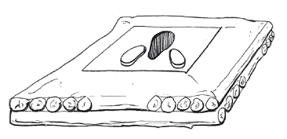

Dalle en bois plâtrée

(Crédit : Lifewater International, 2009)

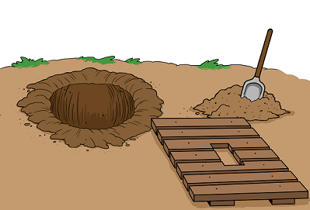

Dalle avec planche de bois

CONSEIL : **pour que la surface sur laquelle s'accroupissent les utilisateurs soit plus lisse et ainsi plus facile à nettoyer, il est possible d'installer une plateforme SanPlat au-dessus de la dalle en bois ou en bambou.**

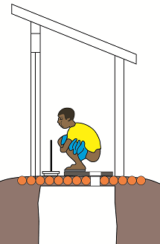

Plateforme SanPlat placée sur une dalle en bois

(Crédit : Shaw/WEDC, 2014)

## Dalle en béton armé

### Pourquoi renforcer la dalle ?

L’armature en acier renforce le béton. Lorsque le béton est sous tension (étiré), il est très fragile. Lorsque l’acier est soumis à une tension, il est très solide. La combinaison de béton et d’acier crée une dalle qui durera longtemps. Ci-dessous une illustration expliquant ce qui arrive à une dalle non armée avec quelqu'un dessus. La dalle résistera si elle est conçue avec de l'acier.



### Comment empêcher l’acier de rouiller ?

Assurez-vous que tout l’acier de votre dalle est recouvert d’au moins 2,5 cm de béton. La dalle résistera mieux au temps. Lorsque l’acier est exposé à l’eau ou à l’air il se corrode, ou rouille, ce qui le fragilise.

### De quelle taille est la dalle ?

La taille de la dalle dépend des dimensions de votre fosse (voir Dossier technique de CAWST : Dimensionnement des fosses de latrines). Une dalle en béton armé peut être construite suffisamment petite ou grande pour convenir à toute taille de fosse. La dalle doit avoir 0,1 m sur tous les côtés posés sur la dalle de la fosse. Cela signifie que les dimensions de la dalle doivent toujours faire 0,2 m de plus que celles de la fosse.

### Quelle est la quantité d’acier nécessaire ?

La quantité d’fers à béton (barre) nécessaire dépend de la surface et de l’épaisseur de la dalle, ainsi que de la taille des armatures utilisées. Une surface plus importante requiert des armatures plus proches les unes des autres et donc plus d’armatures plutôt qu’une dalle de surface plus petite. Une dalle plus épaisse requiert moins d’armatures qu’une dalle fine de même surface. Le tableau ci-dessous montre l’espacement maximal qu’il doit y avoir entre les barres pour une épaisseur et une surface de dalle données.

**Espacement des fers à béton pour les dalles de latrines**

|  |  |  |  |  |  |  |
| --- | --- | --- | --- | --- | --- | --- |
| **Épaisseur de la dalle (mm)** | **Diamètre des fers à béton (mm)** | **Espacement des fers à béton dans chaque direction (mm) pour les surfaces minimum de :** | | | | |
| **1 m** | **1,25 m** | **1,5 m** | **1,75 m** | **2 m** |
| **65** | **6** | 150 | 150 | 125 | 75 | 50 |
| **8** | 250 | 250 | 200 | 150 | 125 |
| **80** | **6** | 150 | 150 | 150 | 125 | 75 |
| **8** | 250 | 250 | 250 | 200 | 150 |

(Harvey, 2007)

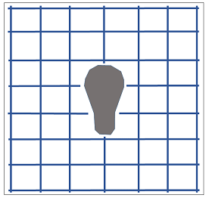

Barres de renfort

Moule de trou de défécation

Barres de renfort placées dans une dalle en béton

### Moule de dalle en béton armé

Les moules sont en général faits en morceaux de bois cloués ou encastrés. Ils peuvent également être réalisés dans d'autres matériaux, comme les briques. Créez un moule avec des matériaux disponibles sur place et concevez-le de manière à ce qu’il puisse être réutilisé (si vous comptez fabriquer plus d’une dalle).

Les illustrations suivantes présentent un modèle de dalle renforcée réutilisable, carrée ou rectangulaire. Vous pouvez construire un moule selon d’autres méthodes, celle-ci n’est qu’une des options. Par exemple, les dimensions de la figure ci-dessous permettront de fabriquer une dalle en béton carrée de 1,1 m de côté. Les dimensions peuvent être changées pour obtenir des dalles de différentes tailles.

**Matériaux :**

* 4 planches de bois d'au moins 6,5 cm de large
  + 2 planches de la longueur de la dalle + 0,2 m
  + 2 planches de la largeur de la dalle + 0,2 m
* Encoches faites comme indiqué sur la moitié de la largeur des planches

Les dimensions des planches de l’exemple de moule carré présenté ici sont de 1,3 m de long sur 6,5 cm de haut et 2,5 cm d’épaisseur.



### Construction d’une dalle en béton armé

|  |  |
| --- | --- |
| **Outils :** | **Matériaux :** |
| * 1 ou 2 pelles à bout carré, à manche long * 1 ou 2 truelles * Platoir en acier * Bloc de bois pour compactage * Gants de travail * Masque à poussière ou mouchoir * Chiffon ou pinceau * Scie à métaux * Pinces coupantes * 1 ou 2 pinces * Moule pour dalle (4 planches) * Moule pour trou de défécation * Moules pour repose-pieds (facultatif) * Moule pour tuyau de ventilation (facultatif) * Feuille de plastique ou de papier (pour couvrir la dalle pendant le séchage) * Planche de contreplaqué ou feuille de plastique sur laquelle construire la dalle (facultatif) * Seaux pour mesurer les quantités | * Lubrifiant pour moule (par exemple, huile) * 1 volume de ciment (la quantité est variable) * 2 volumes de sable (la quantité est variable) * 4 volumes de gravier (la quantité est variable) * Fers à béton (la quantité est variable) * Fil de fer * Eau * Sable pour aplanir la surface (facultatif) |

**Étapes :**

1. Assurez-vous que le sol sur lequel vous travaillez est plat. S’il est irrégulier, aplanissez la surface en disposant une couche de sable sur le sol et en la nivelant.

**Conseil :** installez votre moule et remplissez-le de sable jusqu’à 6,5 ou 8 cm du haut (en fonction de l’épaisseur de votre dalle). Façonnez une surface plane et égale. Coulez votre dalle jusqu’en haut du moule et elle aura l’épaisseur souhaitée.

1. Placez le papier ou le plastique sur le sol. Cela évitera que le béton n’adhère au sol, et réduira la perte de mélange.
2. Placez votre moule (briques ou planches) sur cette zone plane et couverte.

**Conseil :** si possible, installez votre moule et coulez votre dalle de béton à proximité de la fosse. Les dalles sont lourdes, ce qui rend leur transport sur de longues distances difficile et onéreux.

1. Placez un moule de trou de défécation en bois au centre pour former le trou de défécation.
2. Facultatif : si vous fabriquez une latrine améliorée à fosse ventilée (VIP), vous pouvez placer un moule de la forme du conduit de ventilation (par exemple un morceau de tuyau du même diamètre que le tuyau de ventilation) dans un coin à l’arrière de la dalle. Le conduit de ventilation sera installé à cet endroit.
3. Coupez les fers à béton à la longueur appropriée.

**Conseil :** la longueur précise de fers à béton dont vous aurez besoin varie en fonction de la taille de la dalle, des dimensions et de la forme du trou de défécation, du diamètre des fers à béton et de leur espacement.

Par exemple, pour construire une dalle de 1,1 m x 1,1 m, vous aurez besoin des quantités suivantes de fers à béton.

Fers à béton de 6 mm de diamètre : 16 à 17 mètres

Fers à béton de 8 mm de diamètre : 10 à 11 mètres

1. Placez les morceaux de fer à béton à l'intérieur du moule pour créer une grille. IMPORTANT : placez le moule du trou de défécation dans le moule et ajustez la grille autour. Assurez-vous que chaque morceau de fer à béton est recouvert de 2,5 cm de béton de tous les côtés.

Conseil : commencez par placer les fers à béton sur les bords du moule pour que chaque extrémité soit à 2,5 cm du moule. A chaque jonction, prévoir un chevauchement suffisant pour pouvoir attacher les morceaux avec du fil de fer. Placez les autres barres dans une grille, en allant vers le milieu de la dalle. Espacez les barres le plus régulièrement possible et en respectant au maximum les mesures recommandées. Il est parfois nécessaire d'apporter quelques ajustements par rapport à l'espacement recommandé.

1. Attachez fers à béton entre eux avec du fil de fer. Pliez les extrémités des fils de fer près des fers à béton. Il ne doit pas y avoir de fers à béton qui dépassent du béton une fois que la dalle sera coulée. Toutes les extrémités de fers à béton et de fils de fer doivent être recouvertes de 2,5 cm de béton pour éviter la corrosion.
2. Retirez la grille du moule et mettez-la de côté.
3. Lubrifiez le moule de la dalle et de trou avec un chiffon ou un pinceau.
4. Mesurez 1 volume de ciment, 2 volumes de sable et 4 volumes de gravier. Les quantités de matériaux dépendent de la taille de votre dalle mais les proportions doivent rester identiques.

Note : **les proportions suivantes ont été testées et permettent de réaliser un béton de bonne qualité.**

1 volume de ciment, 2 volumes de sable, 4 volumes de gravier

Pour tout volume, le plus important est de conserver les proportions des ingrédients. Vous pouvez doubler ou tripler le volume simplement en doublant ou triplant la quantité de chaque ingrédient que vous ajoutez au mélange.

Conseil : **le volume exact de matériel nécessaire varie en fonction de la taille de la dalle, du climat, de la taille des grains de sable et de gravier, de la quantité d'eau utilisée et d'autres facteurs.**

Globalement, les volumes suivants de ciment, sable et gravier sont utilisés au cours de l'atelier CAWST au Canada pour réaliser une dalle de 1,1 m x 1,1 m.

12 l de ciment, 24 l de sable, 48 l de gravier

1. Mélanger le béton. Les instructions pour le mélange du béton sont détaillées dans la Section 2.3.
2. Versez le béton dans le moule avec une pelle ou un récipient jusqu’à la moitié de la hauteur.
3. Placez la grille avec les fers à béton attachée au-dessus du béton humide.
4. Versez le reste du béton.
5. Compactez le béton avec un bloc en bois. Les bulles d’air qui peuvent fragiliser le béton seront ainsi éliminées.
6. Option : placez des moules de repose-pieds sur la dalle et coulez du béton dedans. Enduisez-les d'huile d'abord.
7. Faites une pente douce vers le trou avec la truelle.
8. Lissez la surface avec un platoir.
9. Enlevez les moules de repose-pieds et de conduit de ventilation lorsque le béton commence à durcir (au bout de 1 à 3 h).
10. Lissez les bords du trou.
11. Laissez la dalle sécher pendant au moins 7 jours (de préférence davantage) avant de la déplacer pour l’installer. Pendant le séchage, recouvrez-la de plastique ou de tissu humide. Ajoutez autant d'eau que nécessaire pour maintenir l'humidité. Après les premières 24 h vous pouvez retirer le moule, mais NE DÉPLACEZ PAS LA DALLE car elle pourrait se briser.

**Note :** pendant le séchage, le béton doit rester humide. Il sera ainsi plus résistant. Recouvrez le béton de plastique ou de tissu humide et vérifiez régulièrement qu’il est toujours humide pendant le séchage.

### Test des dalles en béton armé

1. Testez chaque dalle après au moins 7 jours de séchage pour vous assurer de sa bonne qualité et qu'elle peut être utilisée en toute sécurité. La dalle n'aura atteint sa résistance optimale qu'au bout de 28 jours de séchage.
2. Posez la dalle sur 4 longs bouts de bois ayant la même longueur que les côtés de la dalle. Vous pouvez aussi utiliser des bouts de bois plus longs et les disposer en étoile.

Remarque : ne placez pas 4 parpaings dans les coins (comme pour la dalle de béton en dôme) car la dalle risquerait de se casser ! Les dalles de béton armé sont conçues pour être soutenues sur les 4 côtés. Lorsqu'elles sont soutenues sur les 4 côtés, les dalles sont principalement soumises à un risque de rupture dû aux forces de flexion. Lorsqu'elle est soutenue au niveau des 4 coins, la dalle est plus prompte au cisaillement, en particulier s'il existe juste une petite surface de contact entre la dalle et le support.

1. Alignez 4 personnes sur la dalle.
2. Déplacez la file de personnes de 90° et faites-la se tenir dans la nouvelle direction.
3. Inspectez la dalle. Si la dalle ne casse pas et qu’aucune fissure n’apparait, le test est réussi et la dalle peut être utilisée sans risque.

## Dalle en dôme en béton

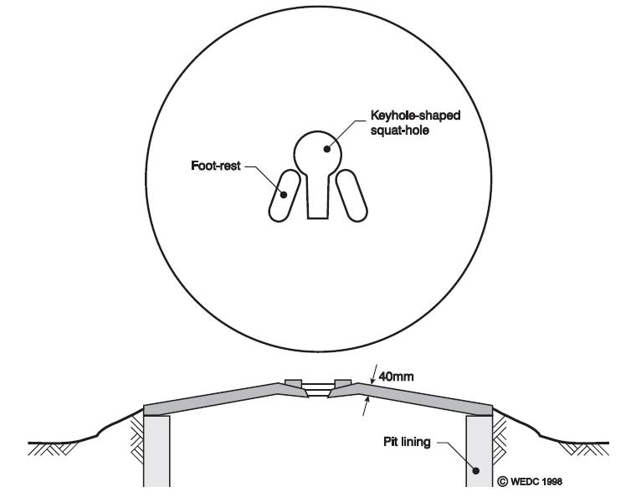

### Pourquoi un dôme ?

La forme du dôme est plus résistante que celle d'une dalle plate sans armature. Le dôme fait que toutes les forces exercées sur la dalle (excepté sur les bords) sont des compressions. Le béton est très résistant à la compression et ce type de dalle ne requiert donc pas d’armature.

### Quelle taille peut avoir une dalle en dôme ?

La taille recommandée pour une dalle en dôme est de 1,1 à 1,5 m de diamètre. La taille de la dalle dépend de la taille de la fosse. La dalle doit avoir 0,1 m sur tous les côtés posés sur la dalle de la fosse. Cela signifie que le diamètre de la dalle doit être plus grand que le diamètre de la fosse de 0,2 m.

La hauteur du dôme est normalement de 0,1 m au centre.

### Quelle est l’épaisseur d’une dalle en dôme ?

Une dalle en dôme avec un diamètre de 1,1–1,3 m à 4 cm d'épaisseur. En raison de la résistance de la forme, 4 cm de béton suffisent à faire une dalle solide et durable. Si vous fabriquez une dalle de 1,4 à 1,5 m de diamètre, vous pouvez augmenter l’épaisseur de 5 cm pour la renforcer.

### Moule de dalle en dôme en béton

Les moules de dalle en dôme peuvent être fabriqués ou achetés. Un moule de dalle en dôme circulaire peut être plus compliqué à fabriquer qu’un moule de dalle renforcée, car il y a davantage de pièces spécifiques. Les illustrations suivantes présentent une dalle en dôme de 1,1 m de diamètre. Les dimensions peuvent être changées pour faire un moule adapté à toutes les tailles de dalle.

**Matériaux :**

* Une gaine circulaire en métal flexible de 10 cm de largeur dont la longueur dépend du diamètre de la dalle fabriquée (voir tableau ci-dessous)
* Une pièce de bois (ou de métal) rotative de 5 cm d’épaisseur pour modeler la dalle (voir les illustrations ci-dessous)
* 1 barre de métal ronde de 9 mm de diamètre et 0,5 m de longueur.
* Sable humide pour former une base en forme de cône (quantité en fonction de la taille, mais au moins 90 litres)

**Longueur de gaine en fonction du diamètre de la dalle**

|  |  |
| --- | --- |
| **Diamètre de la dalle (mètres)** | **Circonférence de la gaine métallique (mètres)** |
| 1,1 | 3,45 |
| 1,2 | 3,80 |
| 1,3 | 4,08 |
| 1,4 | 4,40 |
| 1,5 | 4,71 |

**NOTE :**  La gaine métallique peut être fixée par des rivets ou une soudure. Si vous utilisez des rivets, vérifiez la longueur supplémentaire de la feuille d’acier flexible. Il faut pouvoir la fixer correctement à la longueur de la circonférence de la gaine.



### Construction d’une dalle en dôme

|  |  |
| --- | --- |
| **Outils :** | **Matériaux :** |
| * 1 ou 2 pelles à bout carré, à manche long * 1 ou 2 truelles * Platoir en acier * Bloc de bois pour compactage * Marteau * Chiffon ou pinceau * Moule pour dalle en dôme (anneau de métal, bras en bois et poteau) * Moule pour trou de défécation avec trou de 9 mm au milieu * Moule pour repose-pieds et guide pour le positionnement du moule (facultatif) * Moule pour tuyau de ventilation (facultatif) * Feuille de plastique ou de papier (pour couvrir la dalle pendant le séchage) * Planche de contreplaqué ou feuille de plastique sur laquelle construire la dalle (facultatif) * Seaux pour mesurer les quantités | * Lubrifiant pour le moule (par exemple, de l'huile) * 1 volume de ciment (la quantité est variable) * 2 volumes de sable (la quantité est variable) * 3 volumes de gravier (la quantité est variable) * Eau * Sable pour faire une forme de dôme (la quantité est variable) * Feuilles de plastique ou de papier (pour couvrir le sable avant de couler le béton) * Sable pour faire une surface plane (facultatif) |

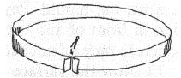**Étapes :**

1. Assurez-vous que le sol sur lequel vous travaillez est plat. En cas d'irrégularités, aplanissez la surface en disposant une couche de sable sur le sol et en la nivelant. Vous pouvez également utiliser une planche de contre-plaqué.
2. Placez l’anneau de métal sur le sol.

(Crédit : Lifewater International, 2009)

**Conseil :** installez votre moule et coulez votre dalle en béton à proximité de la fosse. Les dalles sont lourdes, ce qui rend leur transport difficile et onéreux sur de longues distances. Les dalles en dôme sont particulièrement fragiles. Elles peuvent se casser si elles tombent ou si elles reçoivent un choc.

1. A l'aide d'un marteau, plantez le poteau dans le sol ou au fond du moule, au centre de l’anneau.
2. 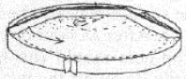Placez le bras en bois sur le poteau.
3. Faites un tas de sable dans le moule et façonnez-le en faisant tourner le bras en bois. Tapotez le sable pour le compacter. Il est possible de mouiller légèrement le sable pendant que vous le façonnez. Au bord du tas, il doit y avoir 4 cm entre le haut du sable et le haut de l’anneau métallique. La dalle aura ainsi la bonne épaisseur lorsque vous coulerez le béton.

(Crédit : Lifewater International, 2009)

1. 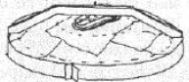Retirez le bras en bois mais laissez le poteau en place !
2. Couvrez le dôme de sable avec du papier ou du plastique. Le béton n’adhère ainsi pas au sable et le mélange est de meilleure qualité.
3. Abaissez le moule du trou de défécation le long du poteau et déposez-le en haut du tas.

(Crédit : Lifewater International, 2009)

1. Lubrifiez l’intérieur de l’anneau d’acier et le moule de trou.
2. Mesurez 1 par de ciment, 2 volumes de sable et 3 volumes de gravier. Les quantités dépendent de la taille de la dalle mais les proportions doivent toujours rester les mêmes.

C:\Users\Sandy\Documents\_CAWST\Sanitation\Images\!tif.tif

**Note :** les proportions suivantes ont été testées et permettent de réaliser un béton solide :

1 volume de ciment, 2 volumes de sable, 3 volumes de gravier.

Pour tout volume, le plus important est de conserver les proportions des ingrédients. Vous pouvez doubler ou tripler le volume simplement en doublant ou triplant la quantité de chaque ingrédient que vous ajoutez au mélange.

Conseil : **les volumes exacts de matériaux nécessaires varient en fonction de la taille de la dalle, du climat, de la taille des grains de sable et de gravier, de la quantité d'eau utilisée et d'autres facteurs.**

Globalement, les volumes suivants de ciment, sable et gravier sont utilisés au cours de l'atelier CAWST au Canada pour réaliser une dalle en dôme de 1,1 m de diamètre :

15 l de ciment, 30 l de sable, 45 l de gravier

1. Mélangez le béton. Les instructions pour le mélange du béton sont détaillées dans la Section 2.3.
2. Placez le béton sur le tas de bas en haut. Accumulez le béton autour du trou pour le stabiliser. La profondeur finale du béton doit atteindre le haut de l’anneau métallique.
3. Placez le bras en bois sur le poteau et faites-le tourner pour niveler le béton.
4. Compactez le béton avec un bloc en bois. Les bulles d’air qui peuvent fragiliser le béton seront ainsi éliminées.
5. Option : placez des moules de repose-pieds sur la dalle et coulez du béton dedans.
6. Avec une truelle, faites une petite zone plane au sommet du dôme autour du trou (plus de confort et de stabilité pour l’utilisateur), avec une pente légère vers le trou.
7. Lissez le béton avec le platoir en acier.

(Crédit : Lifewater International, 2009)

1. Retirez le moule de trou après avoir laissé le béton reposer pendant 1 à 2 heures.
2. Lissez les bords du trou.
3. Laissez la dalle sécher pendant au moins 7 jours (de préférence davantage) avant de la déplacer pour l’installer. Pendant le séchage, recouvrez-la de plastique ou de tissu humide. Ajoutez autant d'eau que nécessaire pour maintenir l'humidité. Après les premières 24 h vous pouvez retirer le moule, mais NE DÉPLACEZ PAS LA DALLE car elle pourrait se briser.

C:\Users\Sandy\Documents\_CAWST\Sanitation\Images\!tif.tif

**Note :** pendant le séchage, le béton doit rester humide. Il sera ainsi plus résistant. Recouvrez le béton de plastique ou de tissu humide et vérifiez régulièrement qu’il est toujours humide pendant le séchage.

### Test de la dalle en dôme

1. Testez chaque dalle après au moins 7 jours de séchage pour vous assurer de sa bonne qualité et qu'elle peut être utilisée en toute sécurité. La dalle n'aura atteint sa résistance optimale qu'au bout de 28 jours de séchage.
2. Posez la dalle sur quatre cales placées en diagonale au bord de la dalle (voir le schéma ci-dessous).
3. Alignez 6 personnes sur la dalle.
4. Déplacez la file de personnes de 90° et faites-la se tenir dans la nouvelle direction.
5. Inspectez la dalle. Si la dalle ne casse pas et qu’aucune fissure n’apparait, le test est réussi.

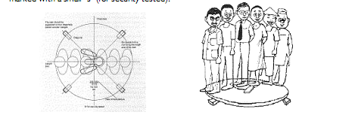

## Trou

La dalle doit impérativement avoir un trou, qu'elle soit destinée à des toilettes avec cuvette ou avec repose-pieds d’accroupissement. Un siège avec un trou peut être placé sur le trou si la position assise est préférée.

La taille du trou (et le trou du siège) est un élément important de la conception. S'il est trop grand, les utilisateurs (tout particulièrement les enfants) peuvent avoir peur de tomber dedans. S'il est trop petit, les utilisateurs peuvent éprouver des difficultés à l'utiliser et déféquer sur la dalle et le siège involontairement.

Pour les toilettes avec repose-pieds d'accroupissement, plusieurs formes de trou peuvent être utilisées. Une forme en trou de serrure de 16 à 22 cm de large et de 25 à 40 cm de long est souvent recommandée, mais les trous circulaires, rectangulaires et triangulaires peuvent aussi être utilisés (Reed and Shaw, 2011). Le trou doit être à au moins 25 cm à partir de l'arrière de la dalle (Cambodian DRHC, 2010).

Une forme de trou de serrure doit être utilisée pour la dalle en dôme. C’est une utilisation efficace de l’espace et que le dôme requiert le maximum de béton. Le moule en forme de trou de serrure pour une dalle en dôme doit être également percé d’un trou au milieu, d’une taille égale ou supérieure au poteau métallique utilisé pour le moule de la dalle en dôme.

Les moules de trou pour faire le trou dans les dalles en béton se trouvent parfois en vente dans le commerce. Ils sont le plus souvent en bois ou en plastique. Le moule peut être fait à la main s’il n’est pas disponible ou que le coût est prohibitif. Les figures ci-dessous sont des formes possibles pour les moules de trou.

Différentes formes de trou de défécation, à gauche la forme en trou de serrure

(Crédit : Reed and Shaw, 2011)



Le moule doit être plus épais que la dalle afin de pouvoir être retiré aisément. Faites appel à votre imagination pour faire un moule. Voici quelques idées :

* Faire un moule en bois
* Utiliser un seau en plastique
* Mettre une brique dans un sac en plastique

## Repose-pieds

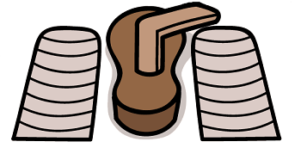

Trou de défécation en forme de trou de serrure avec couvercles et repose-pieds

Les repose-pieds antidérapants sont souvent posés sur la dalle pour permettre aux utilisateurs de bien placer leurs pieds et d'avoir un meilleur équilibre. Les repose-pieds sont facultatifs sur une dalle. Leur nettoyage peut s'avérer être difficile.

Il n'y a pas de taille, de forme ou de position standard pour les repose-pieds. L'emplacement des repose-pieds dépend de la taille, de la souplesse et des capacités des personnes qui utiliseront les latrines. Certains préfèrent placer leurs pieds droits, alors que d'autres préfèrent les placer en angle par rapport au trou. Pour les repose-pieds en angle, il est recommandé d'avoir un angle de 20 degrés à partir de la ligne centrale (Cambodian DRHC, 2010; Lifewater, 2009). Les schémas suivants proposent des idées de taille et de disposition de repose-pieds en fonction du trou.



Schémas de repose-pieds droits (à gauche) et de repose-pieds en angle de 20 degrés (à droite)

(Crédit : Cambodian DRHC, 2010)

Les repose-pieds peuvent être construits sur une dalle en utilisant un moule de repose-pieds. On trouve des moules de repose-pieds en vente dans le commerce dans certains endroits. Ils peuvent être faits de plastique, de bois ou de métal. Vous pouvez aussi les fabriquer à la main s’ils ne sont pas disponibles dans votre région ou que leur coût est prohibitif. Le moule doit avoir une épaisseur de 2 à 3 cm. Les moules doivent avoir des bords arrondis. Le nettoyage est facilité lorsque les arrêtes du moule sont arrondies. Des bords coupants sur les repose-pieds peuvent être dangereux et rendre la dalle difficile à nettoyer.

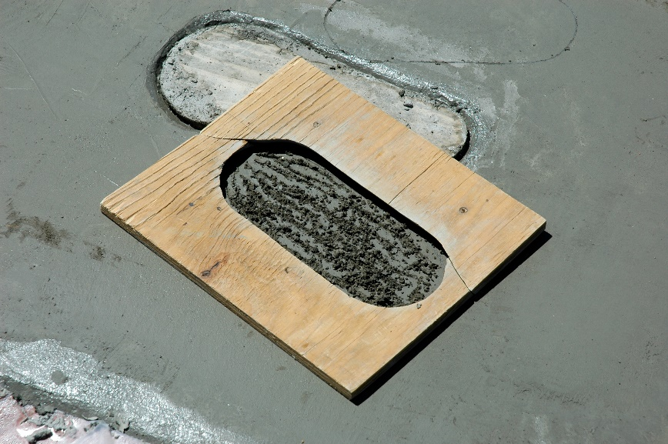

Moule en bois artisanal pour repose-pieds placé sur une dalle

(Crédit : Lifewater, 2009)

Vous pouvez également utiliser un guide pour aider à positionner le repose-pieds au bon endroit sur la dalle.

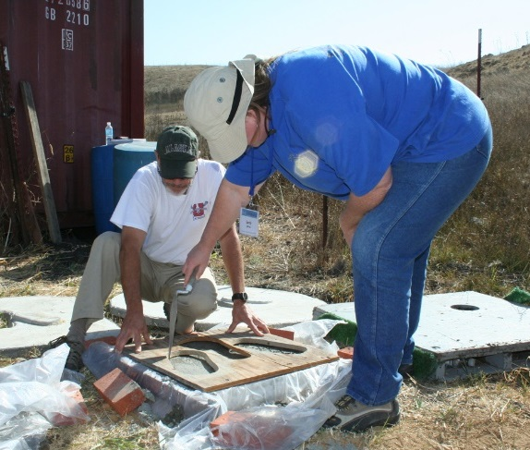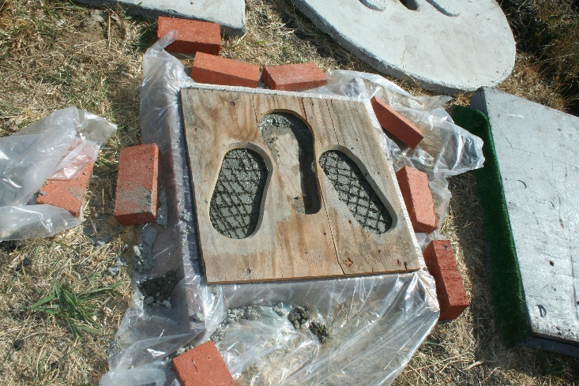

Guide en bois artisanal pour positionner le repose-pieds au bon endroit (gauche) ; traçage de la position des repose-pieds à l'aide du guide (droite)

(Crédit : Lifewater, 2009)

Les repose-pieds sont coulés en même temps que la dalle.

**Étapes :**

1. Lubrifiez les moules de repose-pieds.
2. Placez les repose-pieds sur la dalle à l’endroit souhaité. Facultatif : positionnez le repose-pieds à l'aide d'un guide. Superposez le guide avec le trou de défécation et tracez le contour du repose-pieds à l'aide d'une truelle. Retirez le guide puis placez les moules des repose-pieds sur la dalle, à l'endroit indiqué.
3. Marquez la dalle (faire des entailles) à l’endroit où ils seront placés. Le béton des repose-pieds adhèrera ainsi mieux à la dalle.
4. Versez le béton dans les moules de repose-pieds. Lissez la surface.
5. Retirez les moules le jour suivant.

## Plate-forme SanPlat

**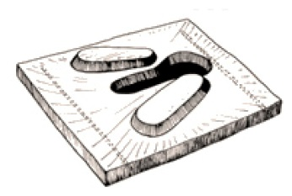**

SanPlat (Crédit : Lifewater International, 2009)

### Pourquoi utiliser une plateforme SanPlat ?

Une plateforme SanPlat est une plateforme carrée en béton avec des repose-pieds et un trou en forme de serrure. Plus petite qu'une dalle, elle est placée sur le dessus d'une dalle pour pouvoir s'accroupir facilement. Ces plateformes ne remplacent pas les dalles. La plateforme SanPlat a pour avantage de pouvoir avoir une finition lisse, facile à nettoyer.

La plateforme SanPlat apporte une surface d’aspect agréable et facile à nettoyer, pour rénover une dalle existante. Les plateformes SanPlat sont particulièrement utiles sur le dessus des dalles en terre/argile étant donné que leur entretien est plus facile.

### Quelles sont les dimensions d'une plateforme SanPlat ?

Les dimensions d'une plateforme SanPlat sont en général de 0,6 m par 0,6 m.

### Comment fabriquer un moule ?

Des moules en plastique pour plateforme SanPlat sont en vente dans le commerce et probablement dans la zone où vous travaillez. Vous pouvez aussi construire un moule en bois ou en briques de la même façon que vous faites un moule pour dalle en béton armé, mais avec de plus petites dimensions. L'intérêt d’une plateforme SanPlat est d’avoir une surface lisse et facile à nettoyer. Les moules en plastique donneront une surface très lisse. Si vous faites votre propre moule, assurez-vous de placer du plastique sur le fond et de le tendre pour le rendre aussi lisse que possible. Une fois la dalle coulée et sèche, retournez-la et cette surface lisse deviendra le dessus de la dalle.

### Construction d'une plateforme SanPlat

|  |  |
| --- | --- |
| **Outils :** | **Matériel :** |
| * 1-2 pelles * Truelle * Platoir en acier * Marteau * Chiffon ou pinceau * Bloc de bois pour compactage * Moule de SanPlat * Scie à métaux (facultative) | * Lubrifiant pour moule (ex : huile) * 1 volume de ciment * 2 volumes de sable * 3 volumes de gravier * Toiles de plastique * Sable pour aplanir la surface (facultatif) * Fers à béton (facultatif) |

**Étapes :**

1. Assurez-vous que le sol sur lequel vous travaillez est plat. En cas d'irrégularité, faites une surface plane en disposant une couche de sable sur le sol et en la nivelant.
2. Lubrifiez le moule avec un chiffon ou un pinceau.
3. C:\Users\Sandy\Documents\_CAWST\Sanitation\Images\!tif.tifMélangez le béton dans les proportions de **1 volume de ciment, 2 volumes de sable, 3volumes de gravier** (environ 4 : 8 : 12 litres pour une plateforme de 0,6 m par 0,6 m). Les instructions pour le mélange du béton sont détaillées dans la Section 2.3.

**Note :** le volume exact de matériel nécessaire varie en fonction de la taille des grains de sable et de gravier, de la quantité d'eau utilisée et d'autres facteurs.

1. Partagez le béton en deux.
2. Ajoutez de l’eau à l’une des moitiés et placez-la dans le moule très mouillé. La finition de la surface SanPlat sera ainsi plus soignée.
3. C:\Users\Sandy\Documents\_CAWST\Sanitation\Images\!tif.tifAjoutez le reste du béton dans le moule.

**Note :** il peut être souhaitable de renforcer la plateforme SanPlat avec des fers à béton. Si vous choisissez d’utiliser une armature :

1. Remplissez à moitié le moule de béton.
2. Placez les fers à béton de chaque côté du trou, régulièrement entre le trou et les bords de la dalle. Deux barres sont appropriées.
3. Remplissez le reste du moule de béton.
4. Compactez le béton avec un bloc en bois pour éliminer les bulles d’air. Les bulles d’air fragilisent le béton.
5. Lissez le béton avec le platoir.
6. Pour créer un repose-pieds, voir les instructions Section 5.6.
7. C:\Users\Sandy\Documents\_CAWST\Sanitation\Images\!tif.tifLaissez la dalle sécher pendant au moins 7 jours (de préférence davantage) avant de la déplacer pour l’installer. Pendant le séchage, recouvrez-la de plastique ou de tissu humide. Ajoutez autant d'eau que nécessaire pour maintenir l'humidité.

**Note :** pendant le séchage, le béton doit rester humide. Il sera ainsi plus résistant. Recouvrez le béton de plastique ou de tissu humide et vérifiez régulièrement qu’il est toujours humide pendant le séchage.

### Test des plateformes SanPlat

1. Chaque plate-forme SanPlat doit être testée après au moins 7 jours de séchage pour s'assurer qu'elle est correctement construite. Il n'y a pas de risque qu'une personne tombe dans une fosse de latrine, car les plates-formes SanPlat sont conçues pour être placées sur des dalles existantes. La dalle n'atteindra sa résistance maximale qu'au bout de 28 jours de séchage.
2. Placez la plate-forme SanPlat directement par terre. Elle n'a pas à être soutenue comme les autres dalles de béton, car elle sera placée directement sur une dalle de latrine existante.
3. Demandez à une personne de se tenir debout au-dessus du trou de défécation de la plate-forme SanPlat.
4. Inspectez la dalle. Si la plate-forme SanPlat ne casse pas et ne se fissure pas, le test est réussi.

# Installation de la dalle

La dalle peut être installée sur le dessus de la fosse après la période de 7 jours de séchage. Il est préférable de laisser sécher plus longtemps pour garantir la qualité et la sécurité. Il faut 3 à 4 personnes pour la transporter et la placer sur la fosse. Les dalles rondes peuvent être posées sur la tranche et roulées avec précaution jusqu’à la fosse (Morgan, 2011).

Elles doivent être bien centrées au-dessus de la fosse. La dalle doit être posée sur la base ou le revêtement et doit dépasser de manière égale de tous les côtés de la fosse. Si la base ou le revêtement ont été réalisés au-dessus de la surface du sol (pour bloquer l'entrée de l'eau de surface dans la fosse), il faut remblayer le sable ou le sol autour de la base ou du revêtement pour soutenir la dalle et remplir les vides.

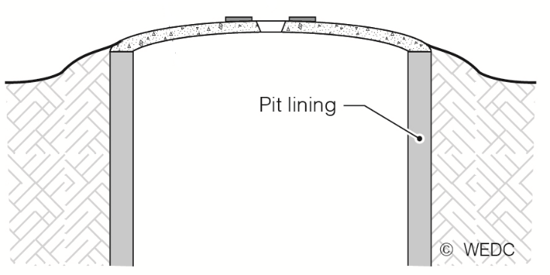

Dalle en dôme installée sur le revêtement de fosse

(Crédit : Shaw/WEDC, 2014)

Largeur de fosse

Base

Sol compacté

Dalle

Dalle installée sur une base

Si une dalle a été installée sur un sol gelé, toutes les précautions doivent être prises pour que la dalle et la superstructure soient soutenues quand le sol se réchauffe. Des barres de soutien supplémentaires peuvent être posées au sol, puis la dalle sur le dessus des barres de soutien. Le poids de la dalle et de la superstructure sera ainsi mieux réparti et empêchera la partie supérieure de la fosse de s'effondrer si le sol est instable après le réchauffement (Buttle and Smith, 2004). Les barres peuvent être des poteaux, des planches ou des tuyaux en métal.

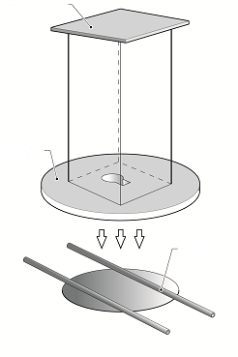

Dalle de latrine construite sur des supports supplémentaires

(Crédit : Chatterton/WEDC, 2013)

Dalle

Superstructure

Barres de support supplémentaires

Pour plus de précisions sur la conception des latrines dans les régions froides, voir le bulletin technique CAWST : Latrines en milieux difficiles.

# Installation de tuyauterie

## Toilettes à chasse d'eau manuelle

Si une cuvette à chasse d'eau manuelle est installée dans la dalle, les tuyaux sous la cuvette peuvent être de différentes formes. Certains de ces tuyaux, comme un petit coude de siphon, peuvent être installés pendant la construction de la dalle. Certains doivent être installés pendant que la dalle est mise en place. Le schéma ci-dessous présente quatre types de tuyaux pouvant être utilisés (Reed, 2014b).

Dans l'illustration du haut, la cuvette à chasse d'eau n'a pas de siphon. Cette solution pose un problème en matière d'odeurs et de mouches, mais est moins chère, plus facile à entretenir et mieux adaptée aux zones géographiques où l'eau peut geler.

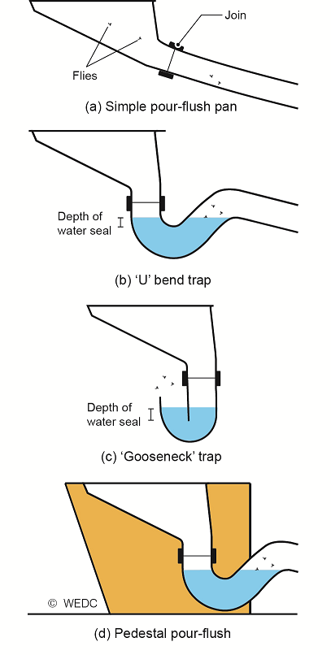

Configurations pour latrine à chasse manuelle

(Crédit : Shaw/ WEDC, 2014)

L'extrémité de ces tuyaux peut soit arriver à la verticale dans la fosse, soit être raccordée à un tuyau suffisamment long pour atteindre des fosses déportées, une fosse septique ou un réacteur biogaz. Le réservoir ou la fosse déportée ont pour avantage de pouvoir installer les latrines à l'intérieur.

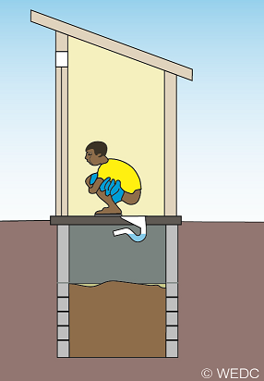

Latrine à chasse manuelle déportée et trou directement dessous

(Crédit : Shaw/WEDC, 2014)

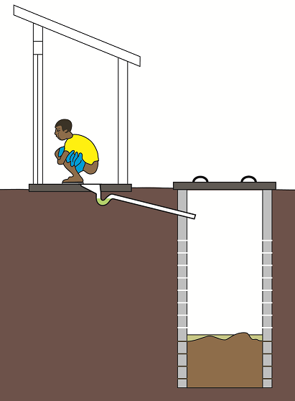

## Séparation des urines

(Crédit : AKVO)



Pour les toilettes à séparation d'urine, les tuyaux peuvent être raccordés à partir du bas de la cuvette de séparation, du siège ou de l'urinoir vers un récipient récupérant les urines. Ils peuvent être sous le siège, sous la dalle ou à l'extérieur des latrines.

Pour éviter le colmatage, les tuyaux d'urine ne doivent pas avoir de coudes supérieurs à 90 degrés. Les urinoirs doivent avoir un maillage ou une grille à l'entrée pour éviter que des objets solides ne tombent et ne bouchent le tuyau (SOIL, 2011).

Pour plus d'informations concernant la construction de toilettes à séparation d'urine, voir la section Ressources supplémentaires dans ce manuel.

# Construction de compartiments de stockage d'excreta au-dessus du sol

Les compartiments au-dessus du sol pour les latrines à compost, les toilettes sèches ou avec réservoirs peuvent être fabriqués avec un matériel imperméable. Le compartiment doit être suffisamment solide pour soutenir le poids de la dalle et de la superstructure. Parmi les matériaux qui peuvent être utilisés : les briques, les parpaings et le béton. Ne pas hésiter à demander conseil à des maçons expérimentés pour la conception et la construction de compartiments de latrine.

Les compartiments au-dessus du sol peuvent être construits sur une colline, de manière à ce que l'entrée des latrines se situe au niveau du sol. La colline redescend à l'arrière des latrines. Les portes du compartiment sont ainsi accessibles.

Les portes du compartiment ou les trappes d'accès doivent être réalisées dans un matériel solide et durable. Elles doivent être suffisamment grandes pour permettre à une personne de creuser facilement la fosse des toilettes sèches ou à compost avec une pelle. Elles doivent pouvoir être fermées ou enduites jusqu'à la vidange du compartiment, mais ne doivent pas être trop scellées pour que l'ouverture reste facile. Par exemple, l'utilisation d'un mortier de ciment pour sceller la trappe d'accès peut empêcher l'ouverture accidentelle de la trappe. Par contre, il peut être difficile à éliminer au moment de la vidange du compartiment.

# Construction d'une superstructure

Une superstructure est nécessaire pour protéger des intempéries et offrir sécurité et intimité. Les superstructures doivent avoir les caractéristiques suivantes :

* Respecter l'intimité (avoir une porte, sans interstices ou trous les murs)
* Garantir la sécurité (verrou sur la porte, bon éclairage, lieu sûr)
* Facile à nettoyer (sol et murs lisses et lavables)
* Répondre aux besoins des utilisateurs

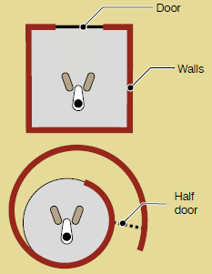

Superstructures de latrines avec porte (dessus) et entrée en spirale (bas)

(Crédit : Reed, 2014c)

Si la superstructure a un côté pratique, l'esthétique permet également de créer une expérience utilisateur positive. La conception et les matériaux utilisés pour construire la superstructure peuvent être totalement différents selon le style de construction et les matériaux utilisés au niveau local. Il est conseillé de construire des latrines dans un style adapté à celui des bâtiments traditionnels. Cependant, si le critère « modernes et nouvelles » est précisé, il peut être préférable d'envisager une conception différente. Pour être localement adaptée, les alternatives de superstructure doivent tenir compte des préférences de l'utilisateur. Des ménages peuvent sélectionner une conception et des matériaux en fonction de leurs préférences et de leur budget.

Parmi les matériaux pouvant être utilisés, on trouve le bois, la pierre, l’herbe, le bambou, le béton, la brique et le plastique. Les superstructures constituent la partie visible utilisée au quotidien. Elles doivent être d'excellente qualité tout en restant abordables. Même avec du matériel ordinaire, un superstructure bien construite donne une certaine fierté aux propriétaires, ce qui ne sera pas le cas si elle tombe en ruines après quelques mois.

Latrines avec différents matériaux de superstructure

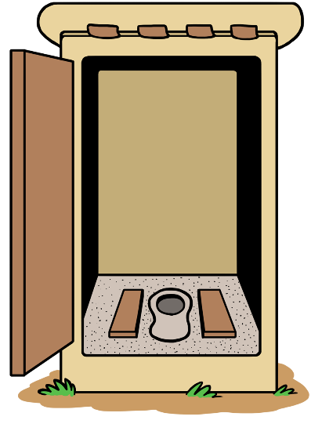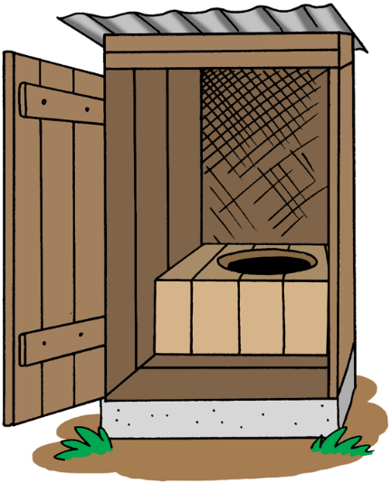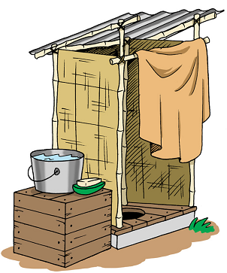

Ci-dessous, une liste de suggestions pour ajouter à la superstructure :

* Une porte avec un verrou ou une entrée en spirale pour plus d'intimité
* Une fenêtre pour la lumière et la ventilation sauf pour les latrines VIP
* Une lumière ou un espace pour placer une lampe à utiliser la nuit
* Des ventilations dans les murs (autre que les latrines VIP) pour améliorer la circulation de l'air dans les latrines
* Toutes modifications requises en fonction de l'utilisateur (ex., personnes âgées, enfants, personnes handicapées)

Ventilation dans une latrine à fosse

(Crédit : Reed, 2014c)

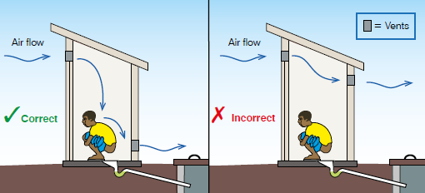

Débit d'air

Correct

Débit d'air

Ventilations

Incorrect

Il est possible de moderniser les superstructures. La famille peut ainsi investir dans du matériel de plus grande qualité ou dans une conception correspondant à leurs revenus. Par exemple, des parois en métal peuvent être remplacées par des briques après quelques années, ou un toit en chaume par un toit en tuiles.

Pour plus d'informations sur les modifications de superstructure en fonction des utilisateurs, voir le bulletin technique CAWST : Système d'assainissement – Interface utilisateur. Pour plus d'informations concernant les conceptions de superstructure, voir la section Ressources supplémentaires dans ce manuel.

# Entretien et vidange des latrines

Entretenez vos latrines et faites en sorte que les gens les utilisent régulièrement en suivant les suggestions ci-dessous :

* Nettoyez la dalle régulièrement avec de l’eau et du savon
* Gardez la zone autour des latrines, nette et propre
* Nettoyez les poignées et le verrou des latrines régulièrement
* Gardez le trou fermé lorsque les latrines ne sont pas utilisées pour éviter que les mouches et les moustiques ne se développent (sauf pour la latrine VIP qui doit avoir un trou ouvert pour fonctionner correctement)

Les fosses et compartiments de latrines finiront par se remplir un jour ou l'autre. La vidange et le transport des boues est un service essentiel qui est souvent négligé dans la conception et la mise en œuvre de latrines. Les latrines doivent être vidangées régulièrement en fonction du type de fosse ou de compartiment utilisé.

Pour les fosses, une fois que le niveau d'excreta est à 0,5 m de bord de la dalle, il y a deux options :

1. Déplacer la dalle et superstructure vers une nouvelle fosse. Remblayer la vieille fosse avec de la terre.
2. Vider la fosse. Il existe deux moyens de vidanger les boues : manuellement (avec un seau ou une pompe à main) et électriquement (avec une pompe motorisée ou un camion de vidange).

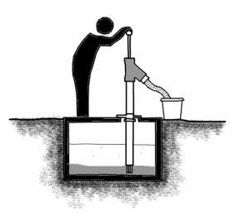Pour plus d'informations concernant la sécurité pour vidanger les latrines, voir le bulletin technique CAWST : Système d'assainissement – Vidange des latrines et transport des boues.

Vidange manuelle d'une latrine à fosse avec une pompe à main

(Crédit : SSWM, n.d.)

# Ressources supplémentaires

**Documents de CAWST sur l'assainissement.** Disponibles sur le site : [www.cawst.org/resources](http://www.cawst.org/resources)

* La documentation pédagogique de CAWST couvre une large gamme de sujets concernant l'assainissement, notamment : la conception, l'implantation et la construction de latrines ; les éléments constitutifs et les différentes technologies de latrines ; la vidange des latrines et le transport des boues ; le traitement, l'utilisation et l'élimination des boues ; et la mise en œuvre de projets de latrines.

**Household Latrine Construction Manual (Manuel de construction de latrine dans un foyer).** Ministère cambodgien de la Santé rurale (2010). Ministère du développement rural. Disponible sur : <http://www.hesperian.info/wp-content/uploads/pdf/en_hmx/en_hmx_2010_latrineconstruct.pdf>

* Ce manuel illustré préparé par le Programme d'assainissement de l'eau et de la Banque mondiale avec le Ministère du développement rural du Cambodge décrit comment sélectionner les technologies de latrines, comment construire des superstructures, comment construire et installer des dalles et comment creuser et doubler des fosses.

**Latrine Slabs – An Engineer’s Guide (Dalles de latrines – Guide pour l'Ingénieur).** Reed, B. and R. Shaw (2011). WEDC, Université de Loughborough, Royaume-Uni. Disponible sur : <https://wedc-knowledge.lboro.ac.uk/details.html?id=10637>

* Dans cette brochure, vous trouverez les explications sur la conception, la fabrication et l'entretien des dalles qui vous permettront d'améliorer la sécurité et le confort des utilisateurs.

**Latrine Superstructures (Superstructures de latrine).** Reed, B. (2014). WEDC, Université de Loughborough, Royaume-Uni. Disponible sur : <https://wedc-knowledge.lboro.ac.uk/details.html?id=21806>

* Dans ce guide, vous trouverez les facteurs essentiels pour la conception et la fabrication de superstructures de latrines.

**The SOIL Guide to Ecological Sanitation (Le guide SOIL pour un assainissement écologique).** SOIL (2011). Haïti : Disponible sur : [www.oursoil.org](http://www.oursoil.org)

* Ce guide décrit comment construire et utiliser des toilettes avec réservoirs amovibles pour stockage des matières fécales et dérivation des urines.

**Technology Review of Urine-diverting Dry Toilets (Revue des technologies de toilettes sèches à séparation d'urine).** Rieck, C., von Münch, E., and H. Hoffman (2012). GIZ (L'agence Allemande pour la Coopération Internationale) Allemagne. Disponible sur : [www.susana.org/en/resources/library/details/874](http://www.susana.org/en/resources/library/details/874)

* Ce document explique globalement le processus de dérivation d'urine. Il décrit également la conception, la gestion, le fonctionnement et les coûts des urinoirs, des toilettes position assise et des toilettes position accroupie utilisant la technique de dérivation d'urine.

**The Upgradable Blair Ventilated Improved Pit (Latrines améliorables à fosse ventilée Blair (VIP))**. Morgan, P. (2011). Explication de concept et méthodes de construction de latrines. Harare, Zimbabwe. Disponible sur :

<http://www.ecosanres.org/pdf_files/Upgradeable_Blair_VIP_Builders_Simple_Manual_Morgan_Sept_2011.pdf>

* Cette brochure illustrée de nombreuses photos explique comment construire une latrine VIP.

**Latrines à compost.** P. Morgan (2007). Stockholm Environment Institute, Programme EcoSanRes. Stockholm, Suède. À consulter ici : http://www.ecosanres.org/pdf\_files/Toil​etsThatMakeCompost-FrenchVersion.pdf

* Ce guide illustré par de nombreuses photos explique comment fabriquer des sièges de toilettes simples. Les toilettes peuvent être à séparation d'urine.

**Collection de guides du WEDC**. Disponible sur : <http://wedc.lboro.ac.uk/knowledge/know.html>. La série comprend des guides proposant des informations pratiques et des recommandations techniques concernant :

* Les revêtements et les creusements de fosses pour latrines
* Les latrines à fosse simple
* Les latrines VIP
* Les latrines à chasse manuelle
* Les fosses septiques et la conception de latrines aquaprivé
* Les superstructures de latrines
* Les latrines à fosse adaptées à certaines circonstances
* Les dalles de latrine – Guide technique

# Références

Illustrations AKVO. Sur : <http://akvopedia.org/wiki/Sanitation_Portal>

Buttle, M. and M. Smith (2004). Out In the Cold: Emergency Water Supply and Sanitation for Cold Regions. Troisième édition. WEDC, Université de Loughborough, Royaume-Uni. Sur : <https://wedc-knowledge.lboro.ac.uk/details.html?id=10511>

Cambodian DRHC (Department of Rural Health Care) (2010). Household Latrine Construction Manual (Manuel de construction de latrine dans un foyer). Un guide de construction de latrine telle que décrite dans le manuel Informed Choice Manual on Rural HouseholdLatrine Selection (choix éclairé sur la sélection de latrine pour résidence personnelle en milieu rural). Ministère du développement rural, Cambodge. Sur : [www.hesperian.info/wp-content/uploads/pdf/en\_hmx/en\_hmx\_2010\_latrineconstruct.pdf](http://www.hesperian.info/wp-content/uploads/pdf/en_hmx/en_hmx_2010_latrineconstruct.pdf)

Franceys, R., Pickford, J., et Reed, R. A Guide to the Development of On-site Sanitation (Guide pour le développement de l'assainissement sur site). Organisation Mondiale de la Santé, Genève, Suisse. Disponible sur : http://whqlibdoc.who.int/publications/1992/9241544430\_eng.pdf

Harvey, P. (2007). Excreta Disposal in Emergencies (Élimination des excreta en cas d'urgence). WEDC. Université de Loughborough, Leicestershire, UK. Sur : [www.unhcr.org](file:///C:\Users\Schuelert\Desktop\Laura\CAWST\Workshops%20in%20Progress\Latrine%20Design%20and%20Construction\Participant%20Materials\Construction%20Manual\www.unhcr.org)

Lifewater International (2009). Latrine Design and Construction (Conception et construction de latrines). Californie, USA.

Morgan, P. (2011). The Upgradable Blair VIP (Latrines améliorables à fosse ventilée Blair (VIP)). Explication de concept et méthodes de construction de latrines. Harare, Zimbabwe. Sur :

[www.ecosanres.org/pdf\_files/Upgradeable\_Blair\_VIP\_Builders\_Simple\_Manual\_Morgan\_Sept\_2011.pdf](http://www.ecosanres.org/pdf_files/Upgradeable_Blair_VIP_Builders_Simple_Manual_Morgan_Sept_2011.pdf)

Reed, B. and R. Shaw (2011). Latrine Slabs – An Engineer’s Guide (Dalles de latrines – Guide pour l'Ingénieur). WEDC, Université de Loughborough, Royaume-Uni. Sur : <https://wedc-knowledge.lboro.ac.uk/details.html?id=10637>

Reed, B. (2014a). Latrine Pit creusements and Linings (revêtement et creusements de fosses pour latrines). WEDC, Université de Loughborough, Royaume-Uni. Sur : <https://wedc-knowledge.lboro.ac.uk/details.html?id=21785>

Reed, B. (2014b). Pour-flush latrines (Latrines à chasse manuelle). WEDC, Université de Loughborough, Royaume-Uni. Sur : <https://wedc-knowledge.lboro.ac.uk/details.html?id=21748>

Reed, B. (2014c). Latrine Superstructures (Superstructures de latrine). WEDC, Université de Loughborough, Royaume-Uni. Sur : <https://wedc-knowledge.lboro.ac.uk/details.html?id=21806>

SOIL. (2011). The SOIL Guide to Ecological Sanitation (Le guide SOIL pour un assainissement écologique). Haïti : Sur : [www.oursoil.org](http://www.oursoil.org)

Illustrations WEDC. WEDC, Université de Loughborough, Royaume-Uni. Disponible sur : <https://wedc-knowledge.lboro.ac.uk/search.html>